2016年江苏公务员考试《行测》真题（B卷）
第一部分 客观题
一、单选题（本大题共135小题，第1-55题0.7分，第56-90题0.8分，第91-115题0.7分，第116-135题0.8分，共计100分）
1. (2016江苏)中国军民在抗日战争中取得过一系列重大胜利。下列不属于在抗日战争中取得的成就的是（ ）。
A. 平型关大捷
B. 昆仑关大捷
C. 镇南关大捷
D. 台儿庄大捷

2. (2016江苏)2015年9月，国家主席习近平在参加庆祝联合国成立七十周年系列活动期间，设立“中国—联合国和平发展基金”和“南南合作援助基金”，为支持联合国工作与发展作出新的贡献。对此，下列理解正确的是（ ）。①中国坚定不移地维护联合国宪章的宗旨和原则②中国始终是维护世界和平与共同发展的坚定力量③中国始终把维护发展中国家的利益作为外交工作的首要任务④中国积极推动构建以合作共赢为核心的新型国际关系
A. ①③④
B. ①②③
C. ②③④
D. ①②④

3. (2016辽宁)我国山脉众多，给自然与人文地理环境带来深刻影响。对此，下列说法错误的是（ ）。
A. 秦岭山脉是我国南北方的重要地理分界线
B. 祁连山脉融雪是河西走廊绿洲农业的主要水源
C. 喜马拉雅山脉是世界上最年轻最高大的山脉
D. 阴山山脉是传统上重要的农业与林业的分界

4. (2016江苏)下列选项中两组成语蕴含的哲理相同的是（ ）。
A. 流水不腐，户枢不蠹 人无远虑，必有近忧
B. 奢靡之始，危亡之渐 千里之堤，溃于蚁穴
C. 生于忧患，死于安乐 城门失火，殃及池鱼
D. 螳螂捕蝉，黄雀在后 尺有所短，寸有所长

5. (2016江苏)大学毕业生王某打算在A市创业，在申办企业的过程中，恰逢该市大力推进改革。关于此次改革对王某申办企业的影响，下列说法错误的是（ ）。
A. 王某无须提供企业注册场所的证明文件
B. 王某可通过线上系统随时了解
C. 王某无须缴纳政府收费清单以外的费用
D. 王某可领取“一照一码”的营业执照

6. (2016江苏)下列诗句与传统节日对应不正确的是（ ）。
A. 总把新桃换旧符——清明节
B. 遍插茱萸少一人——重阳节
C. 蓦然回首，那人却在灯火阑珊处——元宵节
D. 两情若是久长时，又岂在朝朝暮暮——七夕节

7. (2016江苏)《茉莉花》被称为“流传到海外的第一首中国民歌”。下列关于这首民歌的说法，正确的是（ ）。
A. 《茉莉花》的发源地在浙江湖州一带
B. 《茉莉花》由波斯商人通过丝绸之路传到欧洲
C. 最早记录《茉莉花》的西方著作是《马可·波罗游记》
D. 《茉莉花》因歌剧《图兰朵》将其作为主题音乐而风靡欧洲

8. (2016江苏)预测表明，2020年到2050年，我国60岁以上人口占比将从19.3%上升到38.6%。对此，下列说法错误的是（ ）。
A. 我国家庭人口的抚养比系数逐渐减小
B. 我国的老龄化社会问题将日益严峻
C. 推动我国经济发展的人口红利逐步消退
D. 养老保险的支付压力将会越来越大

9. (2016江苏)党的十八届五中全会通过了《中共中央关于制定国民经济和社会发展第十三个五年规划的建议》。下列对于该建议的理解，正确的是（ ）。
A. 《“十三五”规划建议》是针对“两个一百年”奋斗目标收官阶段提出的战略蓝图
B. 《“十三五”规划建议》充分论述了继续坚持我国改革开放以来发展方式的必要性
C. 《“十三五”规划建议》针对社会主要矛盾的新变化提出了经济社会发展的新方针
D. 《“十三五”规划建议》提出并阐释了我国经济社会发展的“五大发展理念”

10. (2016江苏)吸收社会资本参与公共产品和服务的供给，有助于实现资源的最佳配置。下列属于社会资本参与公共产品和服务供给的是（ ）。
A. 民营企业对其厂区内的道路进行绿化
B. 民政部门与企业共同出资建设养老院
C. 某企业出资冠名体育赛事
D. 外贸企业经批准开办大型超市

11. (2016江苏)习近平总书记在中央政治局第二十次集体学习时强调，要增强问题意识，坚持问题导向。这体现的哲学原理是（ ）。
A. 矛盾具有普遍性和客观性，矛盾是事物发展的源泉和动力
B. 联系具有普遍性和多样性，任何事物都处在普遍联系之中
C. 真理具有绝对性和相对性，绝对真理包含在相对真理之中
D. 认识具有反复性和无限性，认识是一个辩证运动的过程

12. (2016江苏)明成祖登基后曾派郑和出使西洋以加强同海外的联系。下列关于郑和下西洋的说法，正确的是（ ）。
A. 郑和七次下西洋发生于16世纪初
B. 郑和下西洋最远曾抵达地中海
C. 郑和下西洋比哥伦布发现美洲大陆晚
D. 郑和的航线从西太平洋穿越印度洋

13. (2016江苏)二维码目前广泛应用于汉字、数学、图片、指纹、声音等信息的存储。下列关于二维码的说法，正确的是（ ）。
A. 中国目前还没有制定二维码的国家标准
B. “扫一扫”加关注是目前二维码应用的重要方式
C. 二维码在穿孔、污损引起局部损坏时就无法得到视读
D. 扫描二维码可能感染病毒是因为二维码本身携带病毒

14. (2016江苏)下列对日常生活现象的解释正确的是( )。
A. 自行车在夏天暴晒后容易爆胎，是因为橡胶在高温下变软了
B. 夏天从冰箱里取出的冷饮瓶表面有小水滴，是因为冰箱湿度大于室内
C. 赤脚站在瓷砖上比站在棉被上凉爽，是因为瓷砖的温度比棉被的温度低
D. 热水瓶的内胆镀水银是为了减少热辐射

15. (2019江苏)供给侧结构性改革强调从供给、生产端入手，不断解放生产力，提高效率，促进经济发展。下列属于供给侧结构性改革举措的是（ ）。
A. 物价部门开展市场价格检查
B. 商业银行上浮企业贷款利率
C. 发改委取消部分行政审批事项
D. 工商部门限制明星代言广告

16. (2016江苏)下列自然保护区与主要保护的珍稀动物对应错误的是（ ）。
A. 卧龙自然保护区——大熊猫
B. 扎龙自然保护区——丹顶鹤
C. 喀纳斯自然保护区——金丝猴
D. 可可西里自然保护区——藏羚羊

17. (2016江苏)大学生李某的一项发明获省级科技竞赛一等奖，为防止该项发明被他人非法利用，他依法申请了专利。李某的做法所体现的法的作用是（ ）。
A. 指引作用
B. 评价作用
C. 教育作用
D. 强制作用

18. (2016江苏)某公司非法占用公路堆放建筑材料，交通主管部门对其作出了行政处罚。在惩罚前，交通主管部门向该公司告知了作出处罚决定的事实、理由及依据，并告之依法享有的权利。这一做法体现的行政法基本原则是（ ）。
A. 合法行政原则
B. 合理行政原则
C. 高效便民原则
D. 程序正当原则

19. (2016江苏)赵某以要债为名驾车堵住甲公司的大门，致使甲公司的车辆无法进出。辖区派出所派警察孙某前去处理。孙某以扰乱企业生产秩序为由，对赵某处以150元的罚款。下列关于该行政处罚的说法，错误的是（ ）。
A. 该处罚决定书可当场制作并交付赵某
B. 该处罚决定书应按预定格式填写
C. 该处罚决定书须加盖公安机关印章
D. 该处罚决定必须报公安机关备案

20. (2016江苏)“周瑜打黄盖，一个愿打一个愿挨。”这句俗语所蕴含的法律原则是（ ）。
A. 原告自认
B. 受害人同意
C. 过错相抵
D. 契约自由

21. (2016江苏)文化产业学科作为一门新兴学科，源于对文化作为产品的生产和流通领域进行研究，是从产业角度对文化进行研究。这正是原有文化创意学科群中相对薄弱甚至相对忽略的，是仅依靠原有知识体系和研究方法难以支撑的研究领域，也是当下文化产业发展急需学科建设支撑的领域。
这段话意在说明：
A. 建立文化产业学学科的必要性
B. 文化产业学将取代文化创意学
C. 原有文化创意学科群相对薄弱
D. 发展文化产业学所面临的困难

22. (2018浙江)随着现代化的推进，传统文化与当代人的距离正在拉大，恢复传统文化，绝不是简单地盖座仿古建筑，或穿上汉服、行几个跪拜之礼就足矣。从历史角度来看，琴棋书画，诗香茶酒都是日常生活的重要内容，是生活美学、生命态度与生活方式构筑而成的有机整体。因此，传统文化只有与现代生活相融合才能重新焕发，其复兴才有意义。
这段文字意在强调：
A. 传统文化与现代生活相融合的必要性
B. 传统文化与现代生活相融合的可能性
C. 传统文化与现代生活相融合的途径
D. 传统文化与现代生活相融合的前景

23. (2016江苏)一张照片中的场景是这样的：夜幕降临，各种灯光开始勾勒出城市的轮廓，高低错落的楼宇林立，道路上车流的灯光划出流光溢彩的轨迹。如果时空真的能够穿越，让古人穿越到这里，他们一定不会对眼前的景色陌生，因为古人喜欢将楼阁依水依河而建，喜欢登楼观水，这道路不就是高楼峡谷中蜿蜒流淌的河流吗？
根据文意，这张照片拍摄的角度是（ ）
A. 仰视
B. 俯视
C. 平视
D. 侧视

24. (2016江苏)中国钢琴音乐经过百年的探索和积淀，已经形成蔚为大观的自身传统，其中确乎涌现出无愧于时代和民族的杰作，向世界乐坛发出中国的独特声音，但略显遗憾的是，某些出色的作品还没能得到更广泛的认可和传播，不仅公开演出率过低，而且在教学运用、批评研究、宣传出版等方面尚未得到应有的关注与重视。
这段文字接下来最可能讨论的话题是：
A. 钢琴音乐发展的百年历史
B. 中国钢琴音乐与世界音乐的关系
C. 钢琴音乐的既有成就与影响
D. 中国钢琴音乐发展中存在的问题

25. (2016江苏)天然气（主要成分是甲烷）和水混合时产生的晶体物，外貌极似冰雪，点火即可燃烧，故称之为“气冰”或“固体瓦斯”。它在自然界的分布十分广泛，已探明的储量是化石能源（包括煤、石油、天然气等）的两倍。“气冰”可视为被高度压缩的天然气资源，每立方米能分解释放出160~180标准立方米的天然气。
根据文意，以下表述不正确的是：
A. “气冰”的得名主要基于其外形
B. “气冰”是水和天然气的混合物
C. “气冰”分解释放以后才可以燃烧
D. “气冰”探明储量多于化石能源

26. (2017辽宁)网络用语从一开始就不是交际语言，文字和语言的性质是不一样的，语言本质上是用声音符号做物质外壳的，文字则是用来记录有声语言的。世界上大多数语言并没有文字，这些语言也就不会有网络用语。文字有记录，保存语言的功能，并能远距离传送，网络主要利用文字来实现即时的远距离交流，文字有这样的优点，但是他不能取代语言。
根据文意，网络用语之所以不是交际用语，是因为：
A. 网络用语本质上是用文字符号记载的语言
B. 网络语言主要用来实现即时的远距离交流
C. 文字虽能远距离传送但不能取代交际语言
D. 网络即使再发达，人也不可能不用交际语言

27. (2016江苏)一些科学家认为，户外活动活动和近视关联证据并不充分，大部分流行病学研究是都根据问卷调查估算孩子们呆在室外的时间。来自加州大学伯克利分校的验光师克里斯汀·怀尔索耶表示，这种数据的可靠性有待商榷。在一项关于可穿戴光传感器的小规模实验中，她发现人们往往会错误估计自己呆在户外的时间。
下列说法符合文意的是：
A. 流行病学研究中问卷调查方法往往是不科学的
B. 人们对自己户外活动时间的估算可能存在偏差
C. 户外活动时间长短和是否近视之间不存在关联
D. 可穿戴光传感器试验主要用于记录户外活动时间

28. (2016江苏)现代神经学普遍认为决定情商的机制在人的大脑里，神经学家做了大量的实验来探索情商的神经机智。智商方面的研究发现，智商高的人解决问题的时候大脑的活动量反而低，这表明他们大脑的应用效率很高。而类似的情商研究也发现，当试图解决情感相关的问题时，情商高的人的脑电波活动力量也略低一些，显示出和智商类似的机制。
下列说法与文意最相符的是（ ）
A. 情商高的人脑电波活动量比一般人低
B. 脑电波活动量较高的人智商相对比较低
C. 情商高的人大脑应用效率相对比较高
D. 智商高的人大脑机制与情商高的人相同

29. (2016江苏)社会变迁导致语言的变化，通常被解释为是对社会变迁的直接反映，但是这种解释并不包含对语言变化内在机理的分析和语言变化对社会文化发展之影响的说明，而只是对变化着的语言现象的事实描述，最多是试图通过这样的描述推测语言现象本身的变化规律。
这段文字体现了作者对语言变化的现有解释：
A. 基本否定
B. 不能认同
C. 难以接受
D. 并不满足

30. (2016江苏)俄国著名剧作家果戈里说:“当诗歌和传说都缄默的时候,只有建筑在说话”。建筑是凝固的历史、时代的缩影。一座没有老建筑的城市相当于没有灵魂。如果不对历史文化建筑好好保护，本能“说话”的历史文化建筑也会湮没在历史的尘埃里。只有保护和利用好这些老建筑，才能保留城市的历史和文化，否则，__________。
填入横线部分最恰当的一项是：
A. 一切都无所作为
B. 一切都无从谈起
C. 一切都无计可施
D. 一切都无声无息

31. (2016江苏)随着银行存贷款基准利率与CPI此消彼长，负利率时代或许已经离我们不远了。对于居民来说，负利率是一把双刃剑，一方面要承受物价温和上涨的压力，但同时银行存款外的其他投资收益会有不同程度的增加。对于发达国家来说，目前正在进行的经济结构调整和产业转型升级需要一个低利率的政策环境（央行通过降息降准等手段降低企业融资成本），唯有如此，经济转型才会进行得更顺畅一些。
这段话重在说明：
A. 负利率其实有利于经济转型
B. 现阶段保持低利率对经济有利
C. 居民存款可能向实体经济转移
D. 近期CPI估计不会快速上涨

32. (2016江苏)电影是否适合3D制作，主要取决于影片的内容，如果动作的纵深变化较多，视觉要求更高，拍成3D便很好，比如《少年派的奇幻漂流》《阿凡达》等，因为其视觉纵深的变化较多，比较适合3D特效。但一些室内电影，包括很多爱情片、文艺片，还有一些动画片，就没有必要制作成3D版本，而且如果勉强使用3D特效，反而会给观众带来不好的观影感受。
作者通过这段文字意在说明：
A. 3D影片制作成了吸金噱头
B. 3D影片制作可能弊大于利
C. 3D影片制作其实可有可无
D. 3D影片制作应当因片而异

33. (2016江苏)随着全球进入到“后抗生素时代”，微生物的耐药问题日渐严重。虽然无药可用的日子还未到来，但如果各国能认识到这一问题的紧迫性和严重性，规范抗菌药物使用，加紧筛选和研发新型抗菌药物，制定新型抗菌策略，将有助于控制微生物的耐药问题，提高人类的健康水平。
这段文字主要强调的是：
A. 微生物的耐药性问题将会日渐严重
B. “后抗生素时代”面临无药可用的困境
C. “后抗生素时代”给各国带来健康威胁
D. 解决微生物耐药性问题已迫在眉睫

34. (2016江苏)①同一，是因为所有的现代人都是都是大约二十万年前从同一个人群繁衍下来的
②分布各地的各个所谓种族也彼此杂居，通婚
③遗传学家们早就意识到，人类的生物学特征是既同一又多样的
④因此，将人类划分为几个种族，只有社会，文化意义，没有生物学意义
⑤处于这个连续谱带两端的群体，比如东亚人，北欧人，南非人，他们的特征差异是明显的，但是中间还存在这大量的难以划分的族群
⑥因此人类身体特征的变异，并不具有明显的界限，而是一条连续的谱带
将以上6个句子重新排列语序正确的是（ ）
A. ③①②⑥⑤④
B. ③①⑥②④⑤
C. ⑥⑤②①③④
D. ⑥①②④⑤③

35. (2016江苏)蓝藻本身没有多少危害，就怕蓝藻上浮形成水华。蓝藻形成水华时，一方面将严重抑制浮游植物利用光合作用产生氧气，另一方面也阻隔空气中的氧进入水体，导致水体中溶解氧严重不足，造成生态失衡。长期以来人们对水资源的不合理开发与利用，导致大量含有氮，磷营养元素的污染物质不断排入海洋、江河、湖泊和水库等水体，造成严重的水体富营养化状态，为蓝藻的爆发提供了得天独厚的条件。
这段话意在强调：
A. 谨防蓝藻上浮形成水华阻隔氧气进入水体
B. 蓝藻爆发会影响生态平衡以及水资源开发
C. 治理水体污染是控制蓝藻暴发的根本措施
D. 适当引种蓝藻吸收氧磷元素以优化水环境

为什么要保护自然？近年来，关于这个问题的争论实质上已经变成两种观点之间的辩论。一些人认为保护自然足为了自然本身既自然的内在价值；另一些人则认为保护自然是为了人类自己的利益，既自然的使用价值。
自然使用价值的支持者们认为，为了本身的利益而保护自然并不能有效阻止物种灭绝的趋势，自然环境的保护应当通过和产业界合作产生最大化的影响，通过让人们更直接地关注和生活紧密相关的问题（如食品和饮用水安全），进一步扩大人们对环境保护的支持；而内在价值的倡导者们则坚持认为，关于保护自然的伦理道德论据已然充分，和产业界合作会将环境保护工作出卖给环境问题的始作俑者，况且社会已经非常关注环境保护了。
然而不幸的是，这一开始时尚且理性温和的辩论，逐渐沦为一场在大学，研究机构，环境保护组织，学术会议以至媒体中广泛进行的尖酸刻薄的个人论战。这种情况可能在扼杀有益的言论，影响环境保护的经费筹措并使实践层面的环保工作停滞不前。
另一个问题的存在有一点________，那就是争论由少数人主导，且几乎都是男性。这说明了一个更大的问题：性别和文化的偏见，也在不断阻碍实际的环境保护工作开展。
环境保护时常会遇到现实世界中各种观点和价值观的挑战。为了处理和吸纳这些观点和价值观，在描绘这一领域的未来时，需要科学家和实践工作者更加包容的态度以及处理环境问题时更加包容的方式。
在对环境保护科学家的科研训练中，应当更加精确地描绘这一领域悠久的全球的共同参与的历史进程，介绍数个世纪以来人类珍爱自然，保护自然的各种方法，还需要在会议和媒体上举办更多的论坛，让人们听到不同性别不同文化背景的环境领域科学家和实践工作者的声音。同时，要动员环保科学家及实践工作者积极参与媒体的相关活动，使得媒体报道能够反应全面真实的观点，而非少数人的一家之言，环境保护组织和科学家们应当欢迎所有的环境保护执行机构，无论是公司，政府机关，还是宗教组织，有志之士，无论有功利目的的，还是纯公益的，和衷共济地将环境保护工作推向前进。不要让环境保护停留在学理辩论的层面，而是对工作的有效性进行严格的评价，从而建立起能容纳不同性别，不同文化，不同年龄，不同价值观的环境保护规范。
36. (2016江苏)填入文章中画横线处最恰当的一项是（ ）
A. 迫在眉睫
B. 雪上加霜
C. 不寒而栗
D. 不吐不快

37. (2016江苏)下列选项中，不属于两派论争的问题是（ ）
A. 是否可以为筹措经费而与产业界合作
B. 是否应当进一步强化环保的社会关注
C. 是否需要进一步加大吸引民众的力度
D. 是否为改变性别失衡而鼓励女性参与

38. (2016江苏)文中所说“将环境保护工作出卖给环境问题的始作俑者”，“始作俑者”指的是（ ）
A. 制造了环境问题的企业
B. 各类自然环境的破坏者
C. 自然使用价值的支持者
D. 自然内在价值的倡导者

39. (2016江苏)文中作者担心的最主要问题是（ ）
A. 倡导者们在保护环境的目的问题上存在分歧
B. 观点不同者之间的论争逐渐演变为相互攻击
C. 不正确的沟通方式影响实际的环境保护工作
D. 恶性争论可能会导致有创建性的观点被遮蔽

40. (2016江苏)下列选项中，属于作者为改变自然保护现状提出的对策是（ ）
A. 对公众进行科普宣传，让其了解环境保护的历史和各种工作方法
B. 通过会议和媒体举办论坛，倾听来自不同性别不同文化的公众声音
C. 环境保护组织和科学家们应接纳所有环境保护执行机构共同参与
D. 鼓励专业人士进一步展开论争，以提升环境保护认识的理论高度

41. (2016江苏)在全面深化改革的进程中，谋事不实，蓝图再好也不过是________；创业不实，梦晓再美也只是黄粱一梦；做人不实，立身之本必定是________。
依次填入画横线处最恰当的一项是：
A. 缘木求鱼 空中阁楼
B. 画饼充饥 荡然无存
C. 纸上谈兵 一无是处
D. 闭门造车 子虚乌有

42. (2016江苏)盯着名利干事，难免________，欲速则不达；盯着责任干事，“不闻掌声”而________，才能最终赢得掌声。
依次填入划横线处最恰当的一项是：
A. 急功近利 心无旁骛
B. 急公好义 心怀大局
C. 患得患失 心胸开阔
D. 斤斤计较 心无二用

43. (2016江苏)书法是中国艺术体系中最重要的艺术形式之一。它以汉字为________，通过具有情韵的汉字形象的________，表现艺术家的思想情感。
依次填入画横线处最恰当的一项是：
A. 代表 创新
B. 载体 创造
C. 材料 表现
D. 工具 再现

44. (2016江苏)网络浏览能够满足人们对于信息的需求，却无法代替诵读经典带给我们心灵上的收获。它们只是丰富了我们的阅读________，但不会彻底颠覆我们的阅读________。
依次填入画横线处最恰当的一项是：
A. 手段 惯例
B. 技巧 观念
C. 方法 风气
D. 方式 习惯

45. (2016江苏)大自然慷慨的________，使人类得以繁衍滋息，创造文明。人类理应顺应自然。但人类的历史，反倒常常是________与辜负大自然美好情意的历史。
依次填入画横线处最恰当的一项是：
A. 赐予 轻慢
B. 分享 挥霍
C. 奉献 嘲弄
D. 供给 忽略

46. (2016江苏)每个时代都有自己的流行语，网络热词则是互联网时代最普遍的副产品。与以往不同，网络热词的更替速度令人________，“来得快，去得更快”成为网络热词的集体________。
依次填入划横线处最恰当的一项是：
A. 目不暇接 宿愿
B. 眼花缭乱 宿命
C. 顾此失彼 结局
D. 不堪重负 命运

47. (2016江苏)经典的魅力是多方面的，而其中有一点就在于，________故事淡忘了，仍会有些东西留在你心间。这种留在心间的东西，就是________的影响，就是熏陶。
依次填入画横线处最恰当的一项是：
A. 即使 潜移默化
B. 假使 悄无声息
C. 即便 耳濡目染
D. 假如 润物无声

48. (2016江苏)对人类和整个地球来说，环境教育的重要性毋庸赘言，它兼具功利主义和________色彩，同时也必须有科学、社会和________视野。在具体内容上，环境教育将技术开发及应用等科学知识与道德实践、伦理习惯养成相结合，坚守谦逊、勇气、克制、智慧、胆识和耐力等道德规范，秉承客观公正的精神。
依次填入画横线处最恰当的一项是：
A. 理性主义 全球
B. 实用主义 宏观
C. 自由主义 微观
D. 理想主义 人文

49. (2016江苏)处理入侵物种的方法必然是将其清除。可是，如果某些濒危物种已经对入侵物种产生了________，那么就面临“除则损濒危，不除则害整个生态系统”的困境。如何在这两种保护需求间________，成为一个难题。
填入划横线部分最恰当的一项是：
A. 依托 进退维谷
B. 依存 顾此失彼
C. 依赖 平衡协调
D. 依附 博弈调整

50. (2016江苏)一个经济学家，必须是一个眼界开阔的研究者，而不能只是________自己的专业领域而对其它领域的优秀成果和方法采取封闭的拒斥态度，如果你发现现成的理论与乡村的真实________存在着矛盾、隔阂与疏离，这实际上是一件幸运的事。这正是我们对现有理论进行反思式________的开端，同时也是理论创新的开端。
依次填入画横线处最恰当的一项是：
A. 限于 情况 拷问
B. 围绕 处境 探索
C. 囿于 境况 梳理
D. 环绕 场面 质疑

51. (2016江苏)生命在进化过程中要经历自然选择，也就是达尔文提出的“适者生存”。病毒感染对于生命来说就是一种选择压力，在病毒面前________的个体会被淘汰掉，病毒因而成了生物进化的强大驱动力，它们________和保留下免疫力强大的个体，由此推动生命的________。
依次填入画横线处最恰当的一项是：
A. 娇生惯养 挑选 进化
B. 弱不禁风 筛选 演化
C. 节节败退 精选 进展
D. 不堪一击 甄选 延续

52. (2016江苏)天然食品中也存在少量的反式脂肪，所以零摄入________是无法做到的。不过营养专家表示，_________使用的反式脂肪是会__________退出历史舞台的，将会在食品工艺当中被淘汰、消亡。
依次填入画横线处最恰当的一项是：
A. 一定 故意 有序
B. 应该 人为 迅速
C. 可能 主动 逐渐
D. 恐怕 固然 尽快

53. (2016江苏)在创业大潮席卷下，创业领域呈现一派________的景象，创投机构扎堆，创业项目井喷，创业者更是受到社会热烈关注， 其中不少人成了________的创业明星。在资金和各路人马________的同时，也出现了一些浮夸和造假的现象。
依次填入划横线处最恰当的一项是：
A. 生机勃勃 炙手可热 抢滩
B. 热火朝天 万众瞩目 搏杀
C. 欣欣向荣 你争我抢 杀入
D. 万马奔腾 家喻户晓 争抢

54. (2016江苏)大数据以量取胜，孤立的单个数据几乎没有商品价值，故而多数被记录主体容易________自己的数据产权。但是一个个数据________，便是宝藏。而大型数据集的处理使用，须借助复杂的分析算式与大功率计算机，普通人和小公司________。
依次填入画横线处最恰当的一项是：
A. 忽视 集腋成裘 难以问津
B. 忽略 积少成多 难以为继
C. 遗忘 日积月累 望而却步
D. 遗弃 接踵而至 望洋兴叹

55. (2016江苏)《禹贡》虽然托名为大禹所作，其实却是战国后期人的作品。具体的证据很多，最主要的理由是《禹贡》中所记的不少地理状况都是战国时的________，有的地名和水名甚至要到战国后期才_________，如果真是大禹所作，他岂能________？
依次填入画横线处最恰当的一项是：
A. 场景 存在 先知先觉
B. 现象 出现 未卜先知
C. 景观 记载 神机妙算
D. 风光 显示 言之不预

56. (2016江苏)18，20，16，24，8，（ ）
A. 40
B. 36
C. 28
D. 32

57. (2016江苏)，2，3，，，( )
A. 6
B. 7
C.
D. 4

58. (2016江苏)4.2，5.2，8.4，17.8，44.22，（ ）
A. 125.62
B. 85.26
C. 99.44
D. 125.64

59. (2016江苏) 7，14，33，70，131，（ ）
A. 264
B. 222
C. 230
D. 623

60. (2016江苏)1/2，3/5，7/10，13/17，21/26，( )
A. 31/47
B. 5/7
C. 65/97
D. 31/37

61. (2016江苏)有两瓶质量均为100克且浓度相同的盐溶液，在一瓶中加入20克水，在另一瓶中加入50克浓度为30%的盐溶液后，他们的浓度仍然相等，则这两瓶盐溶液原来的浓度是？
A. 36%
B. 64%
C. 50%
D. 60%

62. (2016江苏)若买6个订书机、4个计算器和6个文件夹共需504元，买3个订书机、1个计算器和3个文件夹共需207元，则购买订书机、计算器和文件夹各5个所需的费用是？( )
A. 465元
B. 475元
C. 485元
D. 495元

63. (2016江苏)甲、乙、丙三人共同完成一项工程，他们的工作效率之比是5:4:6。先由甲、乙两人合做6天，再由乙单独做9天，完成全部工程的60%。若剩下的工程由丙单独完成，则丙所需要的天数是
A. 9
B. 11
C. 10
D. 15

64. (2016江苏)小王以每股10元的相同价格买入A和B两只股票共1000股。此后A股先跌5%再涨5%，B股票先涨5%再跌5%。若在此期间小王没有再买卖过这两只股票，则现在这1000股股票的市值是
A. 10250元
B. 9975元
C. 10000元
D. 9750元

65. (2016江苏)A、B、C三个厂家生产同一种乒乓球，不合格率分别为1%、2%和4%。现将三个厂家的产品按6:3:1的比例均匀混合后装入集装箱，从该箱中随机抽出1只乒乓球进行检测，若检测结果为不合格，则该只乒乓球是B厂生产的概率是
A. 0.3
B. 0.375
C. 0.4
D. 0.425

66. (2016江苏)某学校举办知识竞赛，共设50道选择题，评分标准是：答对1题得3分，答错1题扣1分，不答的题得0分。若王同学最终得95分，则他答错的选择题最多有
A. 12道
B. 13道
C. 14道
D. 15道

67. (2016江苏)小明、小红、小桃三人定期到某棋馆学围棋，小明每隔3天去一次，小红每隔4天去一次，小桃每隔5天去一次。若2016年2月10日三人恰好在棋馆相遇，则下次三人在棋馆相遇的日期是：
A. 2016年4月8日
B. 2016年4月11日
C. 2016年4月9日
D. 2016年4月10日

68. (2016江苏)将所有由1、2、3、4组成且没有重复数字的四位数，按从小到大的顺序排列，则排在第12位的四位数是（ ）
A. 3124
B. 2341
C. 2431
D. 3142

69. (2016江苏)某单位举办设有A、B、C三个项目的趣味运动会，每位员工三个项目都可以报名参加。经统计，共有72名员工报名，其中参加A、B、C三个项目的人数分别为26、32、38，三个项目都参加的有4人，则仅参加一个项目的员工人数是（ ）
A. 48
B. 40
C. 52
D. 44

70. (2016江苏)如图，边长为1米的正方形棋盘上有100个大小一样的小方格，点O为棋盘的中心，将一个直径是0.8米的圆形纸片放在该棋盘上，使其中心也位于O点，则该圆形纸皮可以完全覆盖的小方格个数是：
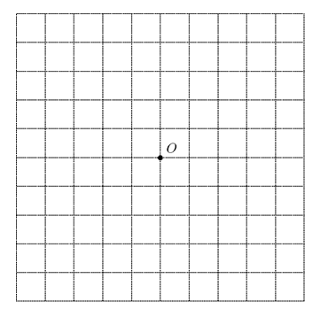
A. 32
B. 50
C. 48
D. 36

71. (2019新疆)行为规则∶法律
A. 创新发展∶发展
B. 社会关系∶工会
C. 文学体裁∶小说
D. 人生理想∶目标

72. (2016江苏)微信交流∶上网
A. 锻炼身体∶跳舞
B. 增长知识∶学习
C. 法庭审判∶实验
D. 旅游度假∶自驾

73. (2016江苏)江苏∶南京∶北京
A. 上海∶海口：浦口
B. 武汉∶湖北∶河北
C. 青海∶辽宁∶西宁
D. 广东∶广州∶贵州

74. (2016江苏)水稻∶农田∶农民
A. 学生∶老师∶校园
B. 羊群∶牧民∶草原
C. 货物∶网络∶电商
D. 捕鱼∶海面∶渔民

75. (2016江苏)规划∶实施∶验收
A. 诉讼∶审判∶取证
B. 销售∶宣传∶生产
C. 投标∶开标∶招标
D. 播种∶管理∶收获

76. (2016江苏)动车：高铁：运输
A. 小学：中学：教育
B. 手表：码表：导航
C. 导弹：核弹：武器
D. 楷书：黑体：书写

77. (2016江苏)风气 之于( )相当于 文献 之于 ( )
A. 风格——图书
B. 风尚——典籍
C. 精神——文化
D. 弘扬——传承

78. (2016江苏)医院之于( )相当于学校之于( )
A. 诊治；教学
B. 实验；手术
C. 医生；学生
D. 查房；课程

79. (2016江苏)嘀谔嘀谔微微滴谔
A. 嘀微嘀微嘀谔谔滴
B. 谔嘀谔嘀微微谔滴
C. 嘀嘀谔微谔微微滴
D. 滴微滴微谔谔嘀微

80. (2016江苏)∩∞↓→∩∑→
A. ↓∩→∞↓→∑
B. ∞↓∩∑∞→∑
C. ∩↓∞∑→∩∑
D. →∞∩↓→∑→

81. (2016江苏)在下边给出一套图形，其中有四个图，从中选出唯一的一项作为保持上边五个图规律性的第六个图。
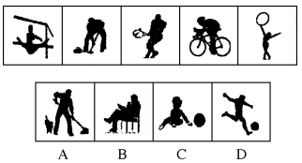

82. (2016江苏)在下边给出一套图形，其中有四个图，从中选出唯一的一项作为保持下边五个图规律性的第六个图。
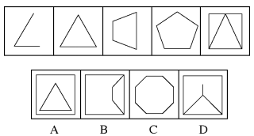

83. (2016江苏)每道题在上边的题干中给出一套图形，其中有五个图，这五个图呈现一定的规律性。在下边给出一套图形，其中有四个图，从中选出唯一的一项作为保持下边五个图规律性的第六个图。
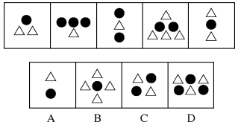

84. (2016江苏)下边四个图形中，只有一个是由上边的四个图形拼合而成（只能通过上、下、左、右进行移动），请把它找出来：
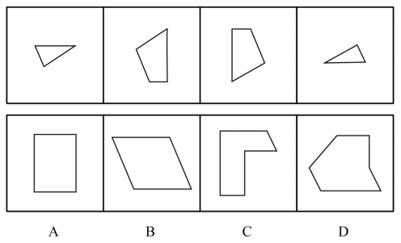

85. (2016江苏)下边四个图形中，只有一个是由上边的四个图形拼合而成（只能通过上、下、左、右进行移动），请把它找出来：
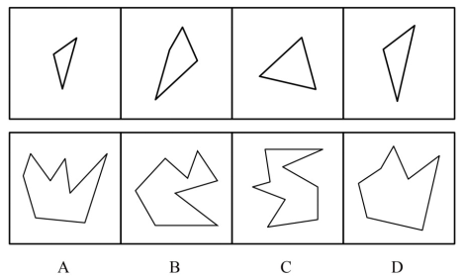

86. (2016江苏)下边四个图形中，只有一个是由上边的四个图形拼合而成（只能通过上、下、左、右进行移动），请把它找出来：
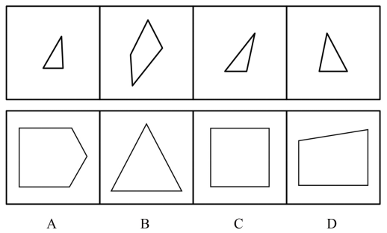

87. (2016江苏)左边这个图形是由右边四个图形中的某一个作为外表面折叠而成，请指出它是哪一个？
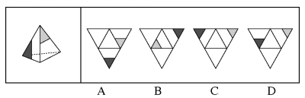

88. (2016江苏)左边这个图形是由右边四个图形中的某一个作为外表面折叠而成，请指出它是哪一个？
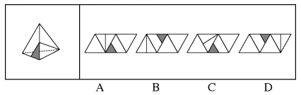

89. (2016江苏)左边这个图形是由右边四个图形中的某一个作为外表面折叠而成，请指出它是哪一个？
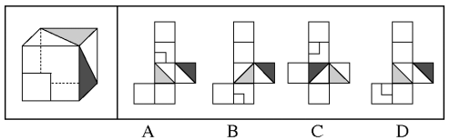

90. (2016江苏)左边这个图形是由右边四个图形中的某一个作为外表面折叠而成，请指出它是哪一个？
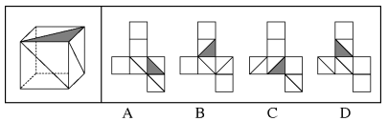

91. (2016江苏)在某单位，老李非常尊重同事大张，而大张非常尊重新入职的技术员小陈。老李是单位的领导之一，职位比小陈高。根据以上陈述，可以得出以下哪项？
A. 大张的职位比老李高
B. 老李的职位比大张高
C. 有人尊重比自己职位低的人
D. 有人尊重比自己职位高的人

92. (2016江苏)当一辆疾驰的汽车需要马上刹住时，几毫秒的反应时间是非常关键的。有时，区区几米的距离就决定着人的生死。最近有研究者利用模拟驾驶系统、眼球追踪技术等手段，让五组受试者面对动感不同的交通标志，然后测试他们作出反应的速度。结果发现，动感较强的交通标志确实能让受试者更快作出反应。由此，他们建议有关部门，应该将原有的交通警告标识牌全部置换为动感较强的标示牌，以便提高司机反应速度。以下哪项如果为真，最能表明上述研究者的建议难以实现预期目标？
A. 置换原有的交通警告标示牌是一项庞大、繁琐的工程，需要投入巨额成本
B. 在研究者选取的五组受试者中，有的人驾龄并不长，有的人甚至还不会开车
C. 当司机了解到较强动感交通警告标示牌的实际意义后，其反应速度又会降到从前的水平
D. 如果画面上的人看起来在跑，就容易让人联想到行人急匆匆从你车前经过的画面

93. (2016江苏)考入蓝天外国语学校的学生，一般都被认为是学霸级人物。虽然聪明、勤奋的同学未必都能成为蓝天外国语学校的学生，但是蓝天外国语学校的学生多半聪明或勤奋。根据以上陈述，可以得出以下哪项？
A. 有的聪明、勤奋的同学必然不会成为蓝天外国语学校的学生
B. 有的聪明、勤奋的同学可能不会成为蓝天外国语学校的学生
C. 大多数蓝天外国语学校的学生既聪明又勤奋
D. 有少数蓝天外国语学校的学生既聪明又勤奋

94. (2016江苏)甲乙丙丁戊5支足球队进行小组循环赛。比赛规定，每队胜一场得3分，平一场得1分，负一场得0分；积分前两名出线。比赛结束后发现，没有积分相同的球队，乙队胜3场，另一场与甲队战平，戊队有3场平局。根据以上信息，可以得出以下哪项？
A. 甲队战胜了丁队
B. 甲队战胜了丙队
C. 丙队战胜了丁队
D. 丙丁两队没有战平

95. (2016江苏)荷兰画家梵高在一家精神病院里创作了著名的绘画作品《星空》。这幅画中的'漩涡”引起了人们长期的争论。许多心理学家认为，'漩涡”是梵高当时脆弱心理状态的延伸和表现。欧洲航天局近日发表了一幅根据'普朗克”卫星探测数据绘制的星空图，神奇的是，这幅图与《星空》有惊人的相似之处。有艺术家指出，自然的星空正是梵高创作的灵感来源。以下各项如果为真，则除了哪项均能支持上述艺术家的观点？
A. 梵高的创作灵感一般均有明显的现实来源
B. 《星空》的创作年代要远早于卫星绘制星空图的年代
C. 梵高具有超越常人的视觉观察能力与想象能力
D. 卫星绘制的星空图和《星空》的画面大体是一致的

96. (2016江苏)某金融机构计划在欧洲和亚洲分别设立一个办事处，候选城市有6个，亚洲的吉隆坡、香港和首尔，欧洲的苏黎世、伦敦和法兰克福。该机构的两名工作人员就办事处的设立城市进行了如下猜测：张经理：亚洲办事处一定会设在吉隆坡，绝不会设在首尔；陈经理：欧洲办事处一定会设在伦敦，绝不会设在苏黎世。事后得知，两人的猜测都只有一半是正确的。根据以上信息，以下哪项是错误的判断？
A. 亚洲办事处设在香港
B. 欧洲办事处设在法兰克福
C. 亚洲办事处如果不设在香港，就会设在首尔
D. 欧洲办事处如果不设在伦敦，那么也不会设在法兰克福

97. (2016江苏)一项研究选取80名13岁到25岁出现精神分裂症早期症状的年轻人作为被试对象，随机选取其中的一半人服用鱼油片剂3个月，另一半人都用安慰剂3个月。研究人员对受试者跟踪考察7年后发现，在服用鱼油片剂组中，只有10%的人罹患精神分裂症；而在服用安慰剂组中，罹患这种疾病的人则高达40%。由此，研究人员得出结论：服用鱼油片剂有助于青少年预防精神分裂症。以下各项如果为真，则除了哪项均能质疑上述研究人员的结论？
A. 被试对象的数量仍然偏少，且每个被试者在7年中的发展差异较大
B. 被试对象的年龄跨度较大，实验开始时有人可能已是青年而非少年
C. 鱼油片剂曾被尝试治疗成年精神分裂症患者，但实验发现没有效果
D. 被试对象服用鱼油片剂的时间较短，不足以形成稳定、明显的疗效

98. (2016江苏)学校操场有6条环形跑道，从外向内分别为1至6道，王伟、李明、刘平、张强、钱亮、孙新6人分别占据其中一道。已知：（1）王伟的两侧是单数跑道，张强的两侧是双数跑道；（2）李明与张强隔着两个跑道，钱亮在王伟和李明中间的那个跑道；（3）刘平在单数跑道，孙新在双数跑道；（4）王伟不在第二跑道；（5）如果张强在第三跑道，那么王伟不在第四跑道。根据以上陈述，可以得出以下哪项？
A. 在刘平和孙新之间隔着4个跑道
B. 在钱亮和张强之间隔着2个跑道
C. 在钱亮和孙新之间隔着3个跑道
D. 在刘平和王伟之间隔着1个跑道

99. (2016江苏)某校组建篮球队，需要从甲、乙、丙、丁、戊、己、庚、辛等8名候选者中选出5名队员，为求得球队最佳组合，选拔需满足以下条件：
（1）甲、乙、丙3人中必须选出两人；
（2）丁、戊、己3人中必须选出两人；
（3）甲与丙不能都被选上；
（4）如果丁被选上，则乙不能选上。如果添加前提“如果庚被选上，则辛也被选上”，则可以得出以下哪项？（ ）
A. 甲和乙能被选上
B. 丁和戊能被选上
C. 乙和庚能被选上
D. 己和辛能被选上

某校组建篮球队，需要从甲乙丙丁戊己庚辛等8名候选者中选出5名球员，为求得球队最佳组合，选拔需满足以下条件：
（1）甲乙丙3人中必须选出两人；
（2）丁戊己3人中必须选出两人；
（3）甲与丙不能都被选上；
（4）如果丁被选上，则乙不能选上。
100. (2016江苏)如果添加前提“如果戊被选上，则甲不能被选上”，则可以得出以下哪项？（ ）
A. 甲和乙能被选上
B. 乙和丙能被选上
C. 乙和丁能被选上
D. 丁和庚能被选上

101. (2016江苏)条件性承诺，指在社会活动中，一方对另一方作出附带条件的承诺。下列属于条件性承诺的是：
A. 小琴考上了重点高中，老爸奖励她到国外旅游一周
B. 某公司老总答应给考核优秀员工每人每月加薪200元
C. 陈某对女儿说：“老妈将一如既往支持你报考研究生。”
D. 小雨为自己立规，不减肥5斤，就拒绝参加朋友聚会

102. (2016江苏)趋同感应：指在社会交往过程中，一方能够把握另一方的心理状态，并且能够设身处地体验对方心理。下列属于趋同感应的是：
A. 天下谁人不识君
B. 天生我材必有用
C. 同是天涯沦落人
D. 一片冰心在玉壶

103. (2016江苏)路怒症：指机动车驾驶者在行车过程中因焦躁、愤怒情绪而产生的攻击性行为。下列不属于路怒症的是：
A. 在路口等红灯时，小张感觉汽车被碰了一下，下车一看，果然是后车刹车不及时追尾了。小张猛踢后车车轮，大声责怪其司机并且索要赔偿
B. 妻子开车送老陈去上班，一辆小汽车突然窜到了面前，险些撞到他的车，老陈下车拦住那辆车，把司机痛斥一顿
C. 小李开了8年车，技术高超，每次被人超车，都忍不住狂踩油门飚上一把，直到反超并羞辱对方一番才罢休
D. 小王正在赶路，旁边车子中飞出一个纸团突然落在他的挡风玻璃上，小王十分生气，他猛按喇叭，嘴里骂个不停

104. (2016江苏)有我之境：指审美过程中包含客体性的自然景物，蕴藏审美者的主观感受。即作为观察对象的客观事物染上观察者的主观色彩。下列最能体现有我之境的是：
A. 明月松间照，清泉石上流
B. 星垂平野阔，月涌大江流
C. 片云天共远，永夜月同孤
D. 明月出天山，苍茫云海间

105. (2016江苏)自然淘汰育种法，指在良种筛选过程中，减少人为干预，尽量通过被筛选对象的自然生长确定所需良种的育种方法。下列属于自然淘汰育种法的是：
A. 甲鱼养殖场为了选育出抗病力强的种鱼，在甲鱼接连死亡的情况下，没有使用任何药物，存活到最后的则作为种鱼
B. 锦鲤养殖户从幼鱼开始分拣最有经济价值的鱼苗，经过三次人工选鱼后，最终只有大约10%的幼鱼成了精品锦鲤
C. 石斛养殖户爬上人迹罕至的悬崖峭壁采集野生石斛，挑选其中的一部分作为种苗，精心培育出了多个新品种
D. 生长在同一片山坡上的某种植物，有的长势非常茂盛，有的则弱小枯黄，泾渭分明，这正是“物竞天择”的形象说明

106. (2016江苏)隐形就业：指没有通过传统就业渠道获取固定职业、处于相关部门就业统计范围之外的工作状态。下列不属于隐形就业的是：
A. 颜某辞去工作后，一边带孩子一边经营一家奶粉网店
B. 某教授受多家培训学校之邀，在工作之余常去指导授课
C. 小陈离开公司后专门为电商店铺提供平台搭建和维护服务
D. 热爱写作的小王，大学毕业后成了一家报社的自由撰稿人

107. (2016江苏)平行竞争：指各家厂商提供不同种类的产品以满足顾客同一需求而形成的竞争。下列属于平行竞争的是：
A. 冬天还没到，电器商场就摆满了各种取暖用品，空调、油灯、热风扇、电热毯应有尽有，价格有高有低，款式或经典或新潮
B. 为了扩大市场份额，某公司新近推出了一款平板电脑，硬盘容量有64G、128G和256G三种规格，供不同层次的消费者选择
C. 只要走进地下商城，马上就会有一群人把你团团围住，卖服装的、卖玩具的、卖食品的…都迫不及待地要把你拉到自己的摊位上
D. 小李拿到了1万多元年终奖，准备好好奖励自己，现在正纠结于出国旅游、买笔记本电脑还是黄金首饰

108. (2016江苏)交友泡沫化，指基于各种现实需要而有意扩大朋友范围或虽有交往却从未谋面的朋友泛化现象。下列不属于交友泡沫化的是（ ）。
A. 游戏爱好者的账号中都有一串不知道真实姓名的朋友
B. 酒局上，即使不太熟悉的人也会以哥们、兄弟相称
C. 小陈说自己微信朋友圈里有许多从未见过面的好友
D. 大多数人都习惯把交情比较深的同事也称为朋友

109. (2016江苏)新农人：指具有科学文化素质、掌握现代农业生产技能，以农业生产、经营、服务作为职业的劳动者。下列不属于新农人的是：
A. 蔡某大学毕业后，利用自己学到的新技术培育种植出了方形南瓜、彩色辣椒等，销路很好
B. 回乡创业的程某，几年来致力于推广无土瓜，圆了全村不少家庭的致富梦
C. 小李高考落榜后，在政府政策扶持下，在自己家乡养起来了猪，10多年下来，已经走上了富裕路
D. 小朱在部队掌握了养牛技术，转业回乡后自办奶牛场，建起了一个直销网站，为客户提供周到服务

110. (2016江苏)社会概称意识：指人们对某一社会群体所持有的比较固定的、概括而笼统的看法。下列属于社会概称意识的是：
A. 某民族认为狼都是凶残、贪婪的
B. 非洲某部落视天狼星为其幸运星
C. 不少年轻人认为养宠物最有爱心
D. 南方人认为北方人是不怕冷的

111. (2016江苏)逆势扩张：指企业在面临巨大压力和困难的情况下，进一步巩固和拓展市场，在竞争中抢占先机的经营行为。下列不属于逆势扩张的是：
A. 当大多数的国产品牌彩电市场份额纷纷下滑的时候，某电视厂家却连续推出了几款超级电视，市场占比高歌猛进，遥遥领先几大洋品牌
B. 某汽车油箱销售公司是我国规模较大的自主品牌出口企业，近期已正式进入预先披露更新企业名单之列，向上市的目标又进了一步
C. 在人们普遍认为房地产调控政策将严重影响家居行业之际，某品牌家具高调宣布，最近在省城及周边地区又成功开设了多家专营店
D. 国内零售行业近期表现欠佳，各销售企业纷纷收缩实体阵地，某民营企业今日却在省城新增了一家购物中心，另外两家不久也将开业

112. (2016江苏)假摔式降费，指企业在外部压力之下采取的一些表面降幅很大，实际上并未惠及广大消费者的调价策略。下列属于假摔式降费的是（ ）。
A. 在“双十一”价格大战中，某知名家电企业大幅调整了多种产品的零售价格，一周内，这些产品在全城各大商场均纷纷售罄
B. 某城市的几家大商场为了抢占节日市场，联手采用打折促销的手段，消费人数呈上升之势
C. 为落实上级有关部门的降费要求，某运营商很快公布了夜间国际漫游降低费用的具体方案
D. 根据上级规定，某旅游景区在其官网上发布了不涨价承诺，游客们很快发现其中的不少景点本来就是免费景点

113. (2016江苏)优势反应：指熟练程度极高、遇到某种刺激时不加思考就做出来的习惯性动作。下列不属于优势反应的是：
A. 中国人遇到多年未见的朋友，一般都伸出右手去和对方握手
B. 在街上听到有人喊自己名字，人们总会循着声音方向去寻找
C. 小明看小说时，每次碰到不认识的字，第一反应就是去查字典
D. 人们无意识之中把手伸进滚烫的开水，瞬间就会把手缩回

114. (2016江苏)安全性思维，指经过观察后，对当前事物或事件的发展作出对自己不利的预测，并做好防备。下列属于安全性思维的是：
A. 小李从小体质虚弱，三天两头感冒，坚持了10年冬泳后，现在已经很少生病了
B. 公司经营越来越难，小陈觉得肯定会裁员，悄悄到人才市场投递了几份简历
C. 公共汽车上来了一个驼背老人，小王怕他跌倒受伤，便把自己的座位让给了老人
D. 这两天气温骤降，老张要到北方出差，妻子特意往他的行李箱里塞了几件厚衣服

115. (2016江苏)粉丝文化：指个人或者群体出于对某一特定对象的追捧心理，所引发的过度崇拜、过度消费、无偿付出等社会文化现象。下列不属于粉丝文化的是：
A. 某位学者在电视台成功地举办了讲座，从此以后，他上课的教室外边常常挤满了慕名而来请求签名、合影的学生
B. 为了让歌手小杨在选秀节目中，许多陌生的年轻人自发组织起来，天天台前幕后地拉选票、拉赞助，忙得不亦乐乎
C. 小张是一家娱乐类杂志的记者，他的主要任务是报道演艺圈动态消息，有时为了追踪一个明星，甚至连饭都顾不上吃
D. 小丽是《舌尖上的中国》的忠实粉丝观众，她把每一期节目都下载到电脑中反复观看，经常到废寝忘食的地步

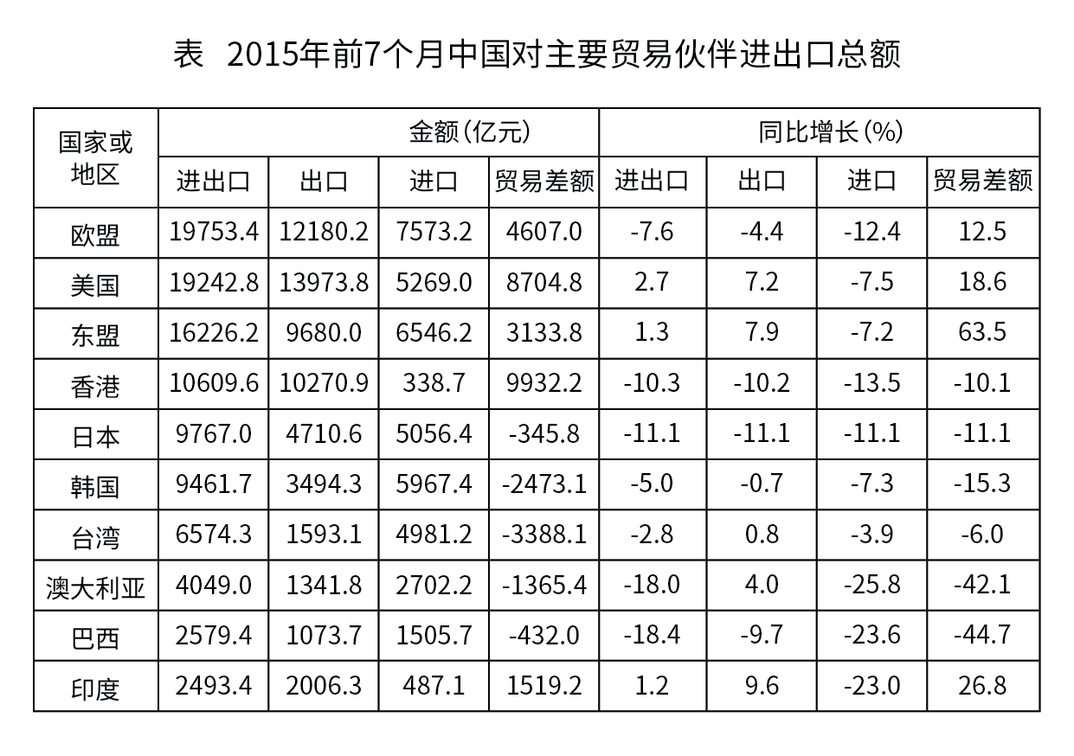
116. (2016江苏)2015年前7个月，中国对其贸易顺差同比增长最快的主要贸易伙伴是（ ）。
A. 香港
B. 东盟
C. 台湾
D. 巴西

117. (2016江苏)2015年前7个月，中国对其贸易逆差同比减少的主要贸易伙伴有（ ）。
A. 3个
B. 4个
C. 5个
D. 6个

118. (2016江苏)2014年前7个月，中国对澳大利亚的出口额是（ ）。
A. 1290.2亿元
B. 1341.8亿元
C. 1395.5亿元
D. 3648.5亿元

119. (2016江苏)2015年前7个月，中国对欧盟和美国的出口额同比平均增长（ ）。
A. －1.8%
B. －1.5%
C. 1.5%
D. 1.8%

120. (2016江苏)

下列判断正确的是（ ）。
A. 2014年前7个月，中国对日本的贸易总额比对韩国的少
B. 2015年前7个月，中国对主要贸易伙伴的贸易顺差同比有所增长
C. 2015年前7个月，中国对其出口额超过5000亿元的主要贸易伙伴数是4个
D. 2015年前7个月，中国对其出口额和进口额同比变动方向一致的主要贸易伙伴数不足一半

2014年末全国就业人员77253万人，比上年末增加276万人。其中，城镇就业人员39310万人，比上年末增加1070万人。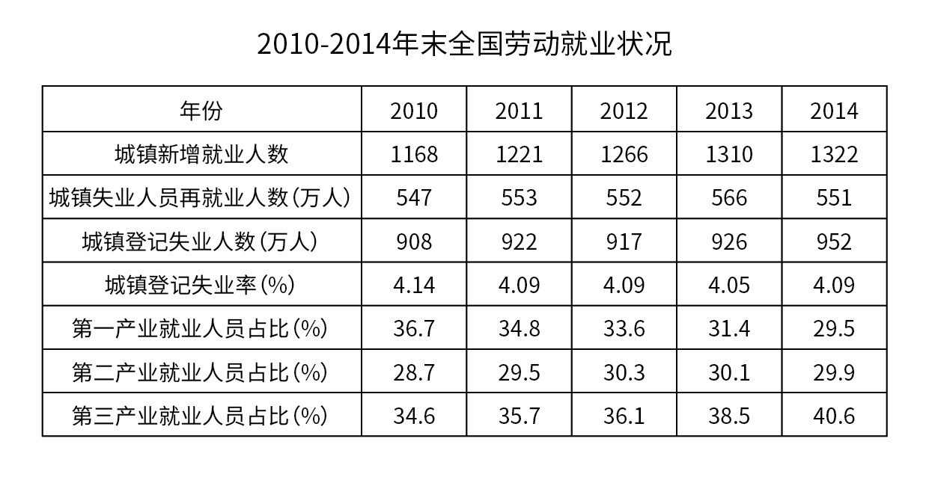
121. (2016江苏)2014年末全国城镇新增就业人数比2013年末增长（ ）。
A. 0.7%
B. 0.9%
C. 1.2%
D. 1.6%

122. (2016江苏)2013年末全国就业人员中从事第三产业的人数为（ ）。
A. 23170万
B. 24171万
C. 29636万
D. 31365万

123. (2016江苏)和2010年末相比，2014年末全国第一产业就业人员占比提高了（ ）。
A. －7.2个百分点
B. 1.2个百分点
C. 6.0个百分点
D. 7.2个百分点

124. (2016江苏)2011—2014年，全国城镇失业人员再就业人数占上年末全国城镇登记失业人数比重的最大值是（ ）。
A. 59.5%
B. 59.9%
C. 60.9%
D. 61.7%

125. (2016江苏)下列判断正确的是（ ）。
A. 2014年末全国第二产业就业人数比上年末有所增加
B. 2014年末全国城镇就业人员比上年末增加1322万人
C. 2011—2014年末，全国第三产业就业人员占比逐年增加
D. 2011—2014年末，全国城镇登记失业率和城镇登记失业人数的变化趋势相同

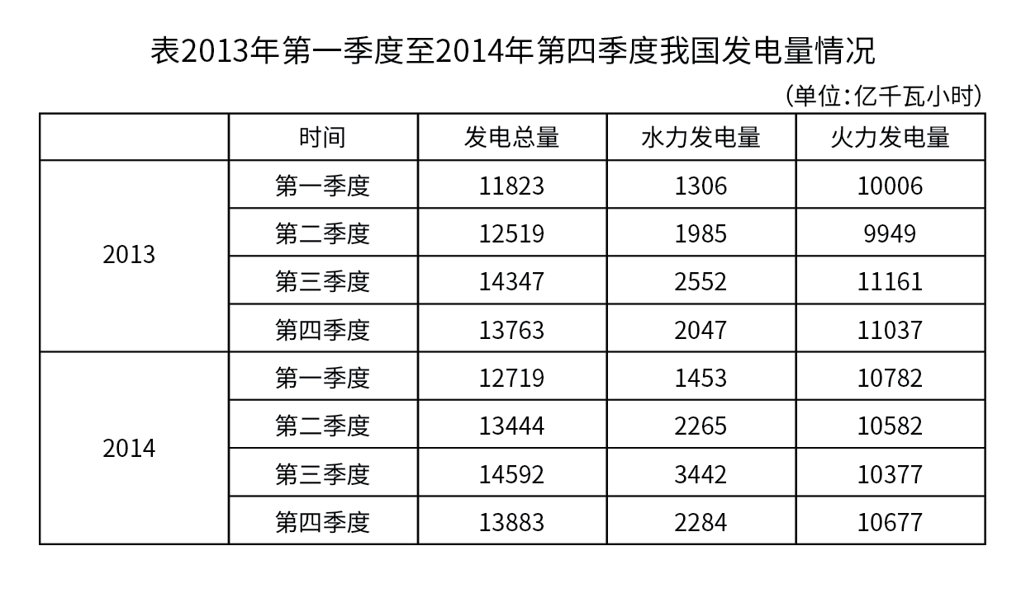2015年1—6月我国火力、水力发电量及其增长情况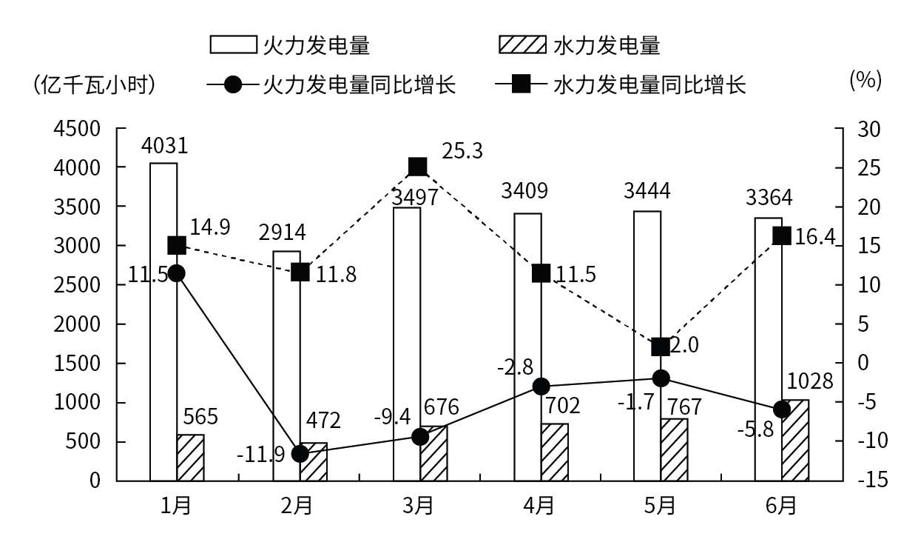
126. (2016江苏)2015年1~6月我国火力发电量少于上年同期的月度个数是：
A. 3
B. 4
C. 5
D. 6

127. (2016江苏)2014年我国季度发电量同比增长最慢的是：
A. 第一季度
B. 第二季度
C. 第三季度
D. 第四季度

128. (2016江苏)2015年第二季度我国火力发电量比上年同期少：
A. 232亿千瓦小时
B. 260亿千瓦小时
C. 340亿千瓦小时
D. 365亿千瓦小时

129. (2016江苏)如果2015年7月~11月我国水力发电量的月平均增速与2015年2月~6月保持相同，则2015年11月我国水力发电量可达：
A. 1390亿千瓦小时
B. 1870亿千瓦/小时
C. 2063亿千瓦/小时
D. 2239亿千瓦/小时

130. (2016江苏)2015年1~6月我国火力、水力发电量及其增长情况下列判断不正确的是：
A. 2014年有三个季度的水力发电量占发电总量的比重不超过20%
B. 2013年~2014年我国各季度火力发电量占发电总量的比重均超过70%
C. 2015年上半年我国水力与火力发电量各月同比增长的方向均相反
D. 2013年第二季度到2015年第二季度我国水力发电量有四个季度环比减少

2015年某市统计局进行了一次有关该市控制吸烟状况的调查。
对“公共场所控烟状况改善效果”问题的调查结果显示：26.0%的受访市民表示效果明显，55.3%的受访市民表示效果一般，16.2%的受访市民表示没有效果，2.5%的受访市民表示效果很差。当对认为控烟“没有效果”“效果很差”的市民询问原因时，19.8%的女性受访市民认为“购买香烟过于方便”，比男性受访市民高出5.0个百分点；36.7%的受访市民认为“禁烟执法不严”（其他原因见图1），其中40.5%的老年市民选择“禁烟执法不严”，比中年、青年市民分别高出2.9和5.6个百分点。
对“公共场所全面禁烟最有效的方法与途径”问题的调查结果显示：39.2%的受访市民表示应该“加大处罚力度”（其他调查结果见图2）。其中，41.3%的中年市民表示应该“加大处罚力度”，比青年和老年市民分别高出1.0和3.9个百分点。
对“公共场所控烟条例修订及立法”问题的调查结果显示：95.2%的受访市民表示支持，2.9%的受访市民表示不支持，1.9%的受访市民表示无所谓；97.0%的女性受访市民表示支持，92.7%的男性受访市民表示支持。
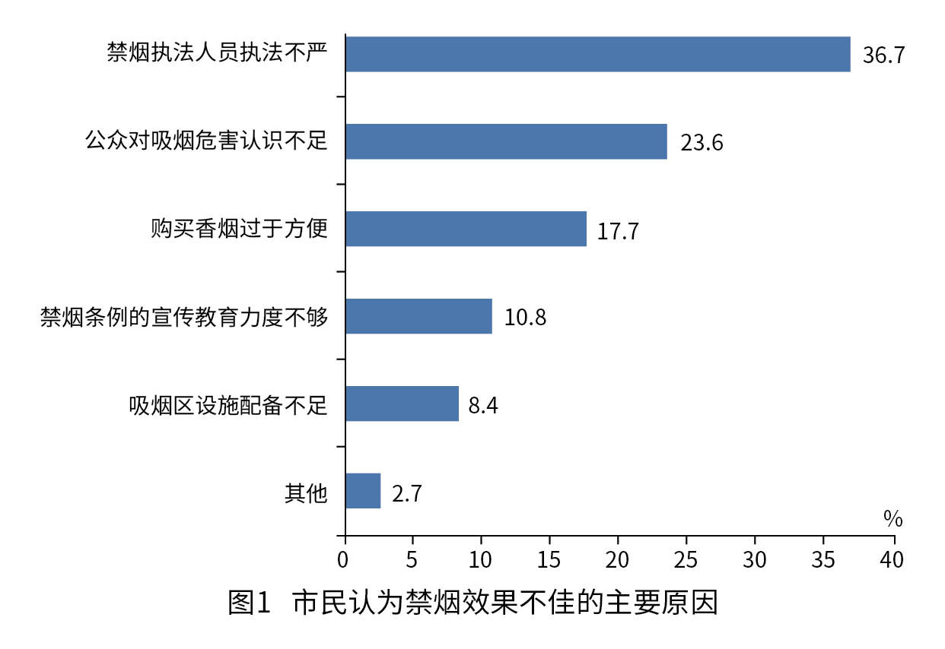
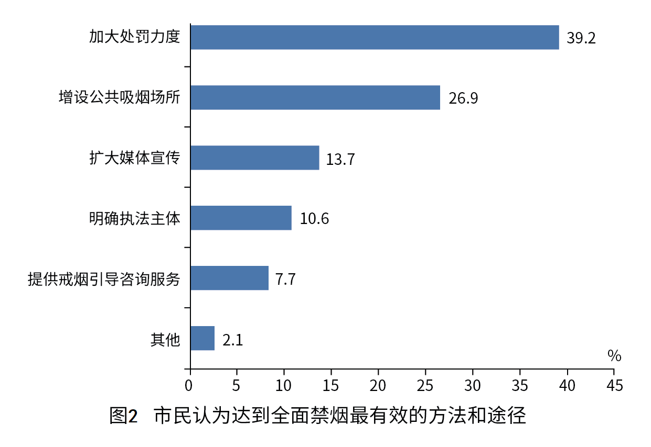
131. (2016江苏)对该市公共场所控烟改善效果，认为&quot;效果明显”与&quot;效果很差”的受访市民数之比是（ ）。
A. 61∶7
B. 52∶5
C. 38∶3
D. 27∶2

132. (2016江苏)当对认为控烟'没有效果”'效果很差”的市民询问原因时，中年市民选择'禁烟执法不严”的比重比青年市民（ ）。
A. 低2.9个百分点
B. 高2.7个百分点
C. 低5.6个百分点
D. 高8.5个百分点

133. (2016江苏)对于'公共场所全面禁烟最有效的方法与途径”表示'加大处罚力度”的受访市民人数比表示'扩大媒体宣传”的受访市民人数多（ ）。
A. 186.1%
B. 286.1%
C. 386.1%
D. 486.1%

134. (2016江苏)本次调查中受访女性市民人数占受访总人数的比重是（ ）。
A. 36.7%
B. 41.9%
C. 58.1%
D. 63.3%

135. (2016江苏)关于本次调查，下列判断不正确的是（ ）。
A. 受访市民对“公共场所控烟条例修订及立法”表示不支持的占2.9%
B. 认为控烟“没有效果”“效果很差”的受访青年市民中，选择“禁烟执法不严”的比重为34.9%
C. 认为控烟“没有效果”“效果很差”的原因是“禁烟执法不严”和“公众对吸烟危害认识不足”的受访市民合计占受访市民的比重为60.3%
D. 在认为控烟“没有效果”“效果很差”的受访市民中，认为“购买香烟过于方便”的男性的比重小于女性

参考答案与解析
第一部分 客观题
一、单选题
第1题
【知识点】 中国近现代史
【答案】 C
【解析】 本题考查历史常识。抗日战争时期为1931年至1945年。A项，不当选，平型关大捷，发生于1937年9月，打破了日军不可战胜的神话。B项，不当选，昆仑关战役，发生于1939年12月至1940年1月，是抗日战争时期的大型战役之一。C项，当选，镇南关大捷发生于中法战争（1883年12月-1885年4月）期间。D项，不当选，台儿庄大捷，发生于1938年3月至4月，是国民党正面战场取得的最大规模的胜利。因此本题选C。

【来源】 2016年江苏公务员考试《行测》真题（C卷）第10题,2016年江苏公务员考试《行测》真题（B卷）第1题

第2题
【知识点】 毛泽东思想与中国特色社会主义理论体系
【答案】 D
【解析】 本题考查时政常识。本题可采用排除法。中国始终把维护我国的国家利益作为外交的首要任务，而不是发展中国家的利益。③说法错误，可排除ABC三项。因此本题选D。
【来源】 2016年江苏公务员考试《行测》真题（B卷）第2题

第3题
【知识点】 中国地理
【答案】 D
【解析】 本题考查地理常识。
A项，不当选，秦岭—淮河一线经过甘、陕、豫、皖、苏等省，是我国的南北分界线、一月份0℃等温线、800mm年等降水量线。
B项，不当选，祁连山脉位于河西走廊南侧，祁连山脉融雪是河西走廊绿洲农业的主要水源。
C项，不当选，喜马拉雅山脉是世界上最高也是最年轻的山脉，是由印度洋板块与亚欧板块碰撞挤压隆起形成的。
D项，当选，阴山山脉南北两侧的景观和农业生产差异显著，山南为农业区，山北为牧业区，山区为农牧林交错地区，故其不是农业与林业的分界线，而是农业与牧业的分界线。
因此本题选D。
【来源】 2016年江苏公务员考试《行测》真题（B卷）第3题,2016年江苏公务员考试《行测》真题（A卷）第7题,2016年辽宁省国家税务局系统公开招聘事业单位工作人员《职业能力倾向测验》真题第2题,2016年辽宁省国家税务局系统公开招聘事业单位工作人员《职业能力倾向测验》第2题

第4题
【知识点】 人文常识（其它）
【答案】 B
【解析】 本题考查人文常识。
A项，不当选，“流水不腐，户枢不蠹（dù）”意为流动的水不会腐臭，经常转动的门轴不会生虫，体现了运动的观点。“人无远虑，必有近忧”意为如果没有长远的考虑，那么忧患一定近在眼前，体现了矛盾的同一性和斗争性原理。两句蕴含的哲学原理不同。
B项，当选，“奢靡之始，危亡之渐”意为奢靡行为开始之时，就是危亡渐渐来临之际，“奢靡”一旦开始便不断持续，量变不断积累，最终达到“危亡”的质变。“千里之堤，溃于蚁穴”意为很长的堤坝因为小小蚁虫的啃噬，最后也会被摧毁，蚂蚁很小，但是随着数量的增多和时间的增长这样量变的积累，最终达到“溃于蚁穴”的质变。两组成语都体现了质量互变的辩证法原理。
C项，不当选，“生于忧患，死于安乐”意为人应该居安思危，不断进步，不能安于现状，坐以待毙。只有心怀一定的危机感和忧虑感才能使我们在激烈的竞争中得以生存。体现了矛盾双方在一定条件下可以相互转化的原理。“城门失火，殃及池鱼”意为城门失火，大家取河水灭火，水干鱼死，体现了事物之间的间接联系。两句话蕴含的哲学原理不同。
D项，不当选，“螳螂捕蝉，黄雀在后”意为螳螂捉蝉，而黄雀此时正在螳螂身后准备吃它，体现了联系的观点。“尺有所短，寸有所长”，意为人或事物各有其长处和短处，体现了用全面的观点看问题。两句话蕴含的哲学原理不同。
因此本题选B。
【来源】 2016年江苏公务员考试《行测》真题（B卷）第4题

第5题
【知识点】 经济常识（其它）
【答案】 A
【解析】 本题考查经济常识。A项，错误，根据《中华人民共和国公司登记管理条例》第二十条、第二十一条规定，申请设立有限责任公司或者股份有限公司，均应当向公司登记机关提交公司住所证明。可知，王某须提供企业注册场所的证明文件。B项，正确，在部分试点城市已经开始推行网上企业登记，建立和实施电子执照制度如上海市，已经可以通过该市工商行政管理局的官网进行企业登记状态查询 。C项，正确，2015年9月财政部、国家发改委联合印发的关于取消和暂停征收一批行政事业性收费有关问题的通知中明确规定：“取消属于政府提供普遍公共服务或体现一般性管理职能，以及主要目的是养人、违背市场经济基本原则的不合理收费项目坚决取缔各种乱收费” D项，正确，从2015年10月1日起，我国全面实行“一照一码”登记模式，由工商、质检、税务3个部门分别核发不同证照，改为由工商部门核发加载统一社会信用代码的营业执照因此，王某在大力推进行政审批制度改革的城市中可以领取“一照一码”的营业执照 。因此本题选A。
【来源】 2016年江苏公务员考试《行测》真题（B卷）第5题

第6题
【知识点】 人文常识（其它）
【答案】 A
【解析】 本题考查人文常识。
A项，当选，“总把新桃换旧符”出自王安石的《元日》，“桃符”借指春联，对应春节；清明节一般与踏青、扫墓和祭祀有关。
B项，不当选，“遍插茱萸少一人”出自王维的《九月九日忆山东兄弟》，描写的是重阳节。
C项，不当选，“蓦然回首，那人却在灯火阑珊处”出自辛弃疾的《青玉案·元夕》，描写的是元宵节。
D项，不当选，“两情若是久长时，又岂在朝朝暮暮”出自秦观的《鹊桥仙·纤云弄巧》，描写的是七夕节。
因此本题选A。
【来源】 2016年江苏公务员考试《行测》真题（C卷）第7题,2016年江苏公务员考试《行测》真题（B卷）第6题

第7题
【知识点】 人文常识（其它）
【答案】 D
【解析】 本题考查文化常识。
A项，错误，《茉莉花》是中国民歌，起源于江苏南京六合区民间传唱百年的《鲜花调》，而非浙江湖州。
B项，错误，1792年，英国人约翰·巴罗访华时，深深喜欢上了中国民歌《茉莉花》，并把它带回欧洲，故并不是波斯商人通过丝绸之路传到欧洲的。
C项，错误，1768年（清乾隆三十三年），法国哲学家卢梭的《音乐辞典》中有收录《茉莉花》民歌，而曲谱在约翰·巴罗于1804年出版的《中国旅行记》中被记录下来，而非《马可·波罗游记》。
D项，正确，意大利著名歌剧家普契尼，在创作歌剧《图兰朵》时，将《茉莉花》作为其主题音乐，《茉莉花》随之风靡欧洲。
因此本题选D。
【来源】 2016年江苏公务员考试《行测》真题（B卷）第7题,2016年江苏公务员考试《行测》真题（A卷）第17题

第8题
【知识点】 经济常识（其它）
【答案】 A
【解析】 本题考查经济常识。
A项，错误，由题干可知我国人口老龄化趋势加重。抚养比又称抚养系数，是指在人口当中，非劳动年龄人口与劳动年龄人口数之比。老年人口增多，非劳动年龄人口比例上升，抚养比系数将增大。
B项，正确，到2050年，60岁以上人口占比将上升到38.6%，老龄化带来的社会问题日益严峻。
C项，正确，人口红利是指一个国家的劳动年龄人口占总人口比重较大，抚养率比较低，有力助推经济发展的人口条件。到2050年，60岁以上人口比例上升，劳动年龄人口下降，人口红利消退。
D项，正确，到2050年，老年人口增多，养老保险支付费用也会增加、支付压力增大。
因此本题选A。
【来源】 2016年江苏公务员考试《行测》真题（B卷）第8题,2016年江苏公务员考试《行测》真题（A卷）第1题

第9题
【知识点】 习思想
【答案】 D
【解析】 本题考查政治常识。
A项，不当选，《“十三五”规划建议》针对的是我国第一个一百年目标（全面建成小康社会）的收官及决胜阶段提出的战略蓝图，而非“两个一百年目标”的收官阶段提出的战略蓝图。
B项，不当选，《“十三五”规划建议》指出，要加快形成引领经济发展新常态的体制机制和发展方式，加快转变经济发展方式等，并未论述继续坚持我国改革开放以来发展方式的必要性。
C项，不当选，《“十三五”规划建议》发布时期，我国主要矛盾仍是人民日益增长的物质文化需要同落后的社会生产之间的矛盾，这个主要矛盾贯穿于我国社会主义初级阶段的整个过程和社会生活的各个方面。所以“主要矛盾的新变化”表述错误。
D项，当选，《“十三五”规划建议》提出并阐释了“十三五”时期我国经济社会发展的“五大发展理念”，即必须牢固树立创新、协调、绿色、开放、共享的发展理念。
因此本题选D。
【来源】 2016年江苏公务员考试《行测》真题（C卷）第11题,2016年江苏公务员考试《行测》真题（B卷）第9题,2016年江苏公务员考试《行测》真题（A卷）第9题

第10题
【知识点】 经济常识（其它）
【答案】 B
【解析】 本题考查经济常识。社会资本属于政府部门以外社会上的闲散资金。公共产品与服务是指具有消费上的非竞争性和受益上的非排他性的产品，具有公共性与福利性，如国防、科技、教育等。A项、C项、D项，错误，企业的投资对象都不属于公共产品和服务 。B项，正确，养老院属于公共产品和服务，民政部门与企业共同出资建设养老院是社会资本参与公共产品和服务供给 。因此本题选B。
【来源】 2016年江苏公务员考试《行测》真题（B卷）第10题

第11题
【知识点】 认识论
【答案】 A
【解析】 本题考查哲学常识。习近平总书记在中央政治局第二十次集体学习时，提出：“要学习掌握事物矛盾运动的基本原理，不断强化问题意识，积极面对和化解前进中遇到的矛盾。”增强问题意识、坚持问题导向，就是承认矛盾的普遍性、客观性，就是要善于把认识和化解矛盾作为打开工作局面的突破口。矛盾是唯物辩证法的实质和核心，矛盾是事物发展的源泉和动力。因此本题选A。
【来源】 2016年江苏公务员考试《行测》真题（C卷）第17题,2016年江苏公务员考试《行测》真题（B卷）第11题

第12题
【知识点】 中国古代史
【答案】 D
【解析】 本题考查历史常识。
A项，不当选，郑和七次下西洋发生于1405年至1433年（15世纪初），并非16世纪初。
B项，不当选，郑和下西洋最远抵达非洲东海岸和红海沿岸，不曾抵达地中海。
C项，不当选，哥伦布于1492年发现美洲大陆，故郑和下西洋比哥伦布发现美洲大陆早。
D项，当选，我国位于太平洋西岸，郑和下西洋的航线先进入西太平洋，经马六甲海峡后进入印度洋。
因此本题选D。
【来源】 2016年江苏公务员考试《行测》真题（B卷）第12题

第13题
【知识点】 科技常识其它
【答案】 B
【解析】 本题考查科技常识。
A项，不当选，我国目前制定了两个二维码国家标准：二维码网格矩阵码（SJ/T 11349－2006）和二维码紧密矩阵码（SJ/T 11350－2006）。
B项，当选，二维码最主要、最广泛的应用方式就是“扫一扫”加关注，以实现信息共享。
C项，不当选，二维码的容错纠正能力很强，即使条形码部分损坏，也能还原正确信息，以便得到视读。
D项，不当选，二维码本身并不携带病毒，扫描二维码感染病毒的原因可能是病毒软件利用二维码完成了自动下载。
因此本题选B。
【来源】 2016年江苏公务员考试《行测》真题（B卷）第13题

第14题
【知识点】 科技常识其它
【答案】 D
【解析】 本题考查物理常识。
A项，不当选，夏天气温高，车胎中的气体膨胀，气体超过内胎容积最大承受范围时就会发生爆胎，体现了热胀冷缩原理。
B项，不当选，冷饮瓶从冰箱取出时，瓶身的温度低于外界温度，空气中的水蒸气遇冷液化成小水滴，体现了物态变化。
C项，不当选，同在一个室内，瓷砖和棉被的温度是一样的。赤脚站在瓷砖上比站在棉被上凉爽，是因为瓷砖的热传导性比棉花好，体现了热传导效应。
D项，当选，热传递主要有三种形式：热传导、热辐射和热对流。水壶塞可以减少热对流，真空可以阻止热传导，镀银是利用镜面反射来减少热辐射，这三种方式都能减少热量散失以起到保温作用。
因此本题选D。
【来源】 2016年江苏公务员考试《行测》真题（C卷）第14题,2016年江苏公务员考试《行测》真题（B卷）第14题

第15题
【知识点】 经济常识（其它）
【答案】 C
【解析】 本题考查经济常识。供给侧结构性改革，就是从提高供给质量出发，用改革的办法推进结构调整，矫正要素配置扭曲，扩大有效供给，提高供给结构对需求变化的适应性和灵活性，提高全要素生产率，促进经济社会持续健康发展。A项，不当选，物价部门开展市场价格检查，是政府进行市场监管的行为，与供给侧结构性改革无关。B项，不当选，商业银行上浮企业贷款利率，是缓解通货膨胀的手段之一，与供给侧结构性改革无关。C项，当选，通过政府简政放权，放松行政管制，给企业松绑、减负，是供给侧结构性改革的重要任务。发改委取消部分行政审批事项，是践行简政放权，为企业减负的典型体现，属于“降成本”。D项，不当选，工商部门限制明星代言广告，是政府进行市场监管的行为，与供给侧结构性改革无关。因此本题选C。

【来源】 2016年江苏公务员考试《行测》真题（C卷）第13题,2016年江苏公务员考试《行测》真题（B卷）第15题,2019年江苏省宿迁市属、宿城区事业单位试题《综合知识和能力素质》第11题

第16题
【知识点】 中国地理
【答案】 C
【解析】 本题考查地理常识。
A项，不当选，卧龙自然保护区位于四川省，是四川省面积最大、珍稀动植物最多的自然保护区，主要保护对象是大熊猫等珍稀动物及西南高山林区自然生态系统。
B项，不当选，扎龙自然保护区位于黑龙江省，是中国首个国家级自然保护区，具有中国北方同纬度地区保留最完整、最原始、最开阔的湿地生态系统，也具有世界最大的芦苇湿地，主要保护丹顶鹤等珍禽及湿地生态系统。
C项，当选，喀纳斯自然保护区位于新疆维吾尔自治区，是我国唯一的欧洲—西伯利亚生物区系的代表，主要保护对象为寒温带针阔叶混交林生态系和自然景观，还有列入国家重点保护物种的雪豹、盘羊等。金丝猴主要分布在我国的四川、云南和贵州三地。
D项，不当选，可可西里自然保护区位于青海省，是中国面积最大、海拔最高、野生动物资源最为丰富的自然保护区之一，为中国最大的无人区之一。主要保护藏羚羊、野牦牛等珍稀野生动物、植物及其栖息环境，2017年列入《世界遗产名录》，成为中国第51处世界遗产。
因此本题选C。
【来源】 2016年江苏公务员考试《行测》真题（B卷）第16题

第17题
【知识点】 法理学
【答案】 A
【解析】 本题考查法律常识。A项，当选，法的指引作用是指法通过授权性或义务性规范来使人们明确其在法律上的权利和义务，进而对本人的行为起到引路和导向作用。“依法申请专利”体现了法对李某行为的指引作用。B项，不当选，评价作用体现在通过法律对他人的行为作出评价，如他人根据法律规定对犯罪人的偷盗行为作出了否定性评价。C项，不当选，教育作用是指通过法的实施使得一般人受到教育，如大学生观摩庭审后对有关自然人借贷的法律知识有所了解。D项，不当选，强制作用是指法律对违法犯罪行为的制裁与惩罚，如对犯故意杀人罪的犯罪嫌疑人判处刑罚。因此本题选A。

【来源】 2016年江苏公务员考试《行测》真题（B卷）第17题

第18题
【知识点】 行政法
【答案】 D
【解析】 本题考查法律常识。A项，不当选，合法行政原则是指行政机关的行政行为应依法进行，没有法律依据不能作出影响相对人合法权益的决定。B项，不当选，合理行政原则是指行政机关或者行政机关的工作人员作出的行政行为应客观适度、合乎情理、不考虑不相关因素。C项，不当选，高效便民原则是指行政机关应遵守法定时限积极履行法定职责，并以便利当事人为目的作出行政行为。D项，当选，行政机关作出影响行政相对人权益的行政行为，必须遵循正当法律程序，包括事先告知相对人，向相对人说明行为的根据、理由，听取相对人的陈述、申辩，事后为相对人提供相应的救济途径等。交通主管部门在处罚前告知该公司作出处罚决定的事实、理由、依据以及其依法享有的权利，保障了行政相对人的知情权，体现了程序正当原则。因此本题选D。

【来源】 2016年江苏公务员考试《行测》真题（B卷）第18题

第19题
【知识点】 法律常识（其它）
【答案】 C
【解析】 本题考查法律常识。
A项，不当选，《治安管理处罚法》第100条规定，违反治安管理行为事实清楚，证据确凿，处警告或者二百元以下罚款的，可以当场作出治安管理处罚决定。第101条第1款规定，当场作出治安管理处罚决定的，人民警察应当向违反治安管理行为人出示工作证件，并填写处罚决定书。处罚决定书应当当场交付被处罚人；有被侵害人的，并将决定书副本抄送被侵害人。
B项，不当选，《治安管理处罚法》第101条第2款规定，前款规定的处罚决定书，应当载明被处罚人的姓名、违法行为、处罚依据、罚款数额、时间、地点以及公安机关名称，并由经办的人民警察签名或者盖章。
C项，当选，《治安管理处罚法》第101条第1款和第2款规定，当场作出治安管理处罚决定的，人民警察应当向违反治安管理行为人出示工作证件，并填写处罚决定书。处罚决定书应当当场交付被处罚人；有被侵害人的，并将决定书副本抄送被侵害人。前款规定的处罚决定书，应当载明被处罚人的姓名、违法行为、处罚依据、罚款数额、时间、地点以及公安机关名称，并由经办的人民警察签名或者盖章。故不是必须加盖公安机关印章。
D项，不当选，《治安管理处罚法》第101条第3款规定，执法人员当场做出的行政处罚决定，必须报所属行政机关备案。
因此本题选C。

【来源】 2016年江苏公务员考试《行测》真题（B卷）第19题

第20题
【知识点】 法理学
【答案】 B
【解析】 本题考查法律常识。A项，不当选，“原告自认”指原告对被告主张的案件事实的承认。B项，当选，“周瑜打黄盖，一个愿打一个愿挨”的意思是黄盖在被打前自愿承担被打的结果。“受害人同意”原则是指受害人对侵害人的侵害行为表示认可或者明确表示自愿承担某种损害结果。C项，不当选，“过错相抵”指在加害人依法应承担损害赔偿责任的前提下，如果受害人对于损害事实的发生或扩大也有过错，则可以减轻或免除加害人的赔偿责任。D项，不当选，“契约自由”指个人之间的契约关系，应根据契约当事人的自由意思决定，而不得受到国家或政府的干涉。因此本题选B。

【来源】 2016年江苏公务员考试《行测》真题（B卷）第20题

第21题
【知识点】 意图判断
【答案】 A
【解析】 意图判断题。先找主旨句，再结合语境和选项分析有无引申含义。
文段为分分结构，首先引出文化产业学科这一话题，指出其实从产业角度对文化进行研究。接下来指出从产业角度进行研究正是文化产业发展急需的领域。故文段通篇描述了文化产业学学科建立的必要性。对比选项A项正确，是对文段的合理引申。
B项“取代文化创意学”无中生有，排除B。
C项没有提及文化产业学科这一主体，排除C。
D项“面临的困难”无中生有，排除D。
因此本题选A。
【来源】 2016年江苏公务员考试《行测》真题（B卷）第21题

第22题
【知识点】 意图判断
【答案】 A
【解析】 意图判断题。先找主旨句，再结合语境和选项分析有无引申含义。
文段为分总结构，背景铺垫——分析说明——得出结论。文段首先背景铺垫，接下来指出传统文化都是日常生活的重要内容。“因此”之后得出结论，强调传统文化与现代生活融合的必要性。对比选项，A项正确，是对主旨句的同义替换。
B项，文中用“只有……才”必要条件复句，指出的是必要性，而非“可能性”，排除B。
C项“途径”，D项“前景”文中均没有提及，无中生有，排除C、D。
因此本题选A。
【来源】 2016年江苏公务员考试《行测》真题（B卷）第22题,2018年5月23日浙江省台州市公安局椒江分局招聘警务辅助人员《职业能力倾向测验第9题

第23题
【知识点】 细节理解
【答案】 B
【解析】 细节理解题。
题目中问的是“照片的拍摄角度”，在文中寻找和拍摄角度有关的描述，通过“勾勒出城市的轮廓”“这道路不就是高楼峡谷中蜿蜒流淌的河流”可知是由上往下看，故应该是俯视，B项正确。
因此本题选B。
【来源】 2016年江苏公务员考试《行测》真题（C卷）第22题,2016年江苏公务员考试《行测》真题（B卷）第23题,2016年江苏公务员考试《行测》真题（A卷）第26题

第24题
【知识点】 下文推断
【答案】 D
【解析】 下文推断题。通读文段，重点看文段最后一层内容。
文段重点中国钢琴音乐，首先介绍了中国钢琴音乐取得的成就，接下来出现转折，指出中国音乐发展存在遗憾的地方。故后文很有可能继续介绍中国钢琴音乐发展中存在的问题。对比选项，D项正确。
A项“百年历史”，C项“成就与影响”均是上文提及的内容，排除A、C。
B项，“与世界音乐的关系”与尾句话题不一致，同时属于无中生有。排除B。
因此本题选D。
【来源】 2016年江苏公务员考试《行测》真题（B卷）第24题

第25题
【知识点】 细节理解
【答案】 C
【解析】 细节理解题。通读文段，定位原文。
A项，定位原文“外貌极似冰雪，点火即可燃烧，故称之为‘气冰’”，由此可知A项符合文意。排除A。
B项，定位原文首句，可知该项符合文意。排除B。
C项，定位原文“点火即可燃烧”可知不是分解释放后才可以燃烧，与文意不符。
D项，定位原文“已探明的储量是化石能源的两倍”，可知该项符合文意。排除D。
因此本题选C。
【来源】 2016年江苏公务员考试《行测》真题（B卷）第25题

第26题
【知识点】 细节理解
【答案】 A
【解析】 细节理解题。
题目中问的是网络用语不是交际用语的原因，定位原文，查找原因。文中指出文字和语言性质不同，网络主要是文字实现交流，不能取代语言。故可知其不是交际用语是因为其本质是文字的形式。对应选项，A项正确。
B项，是网络语言的作用，并非原因。排除B。
C项，只体现出文字不能取代交际语言，但没有体现出网络用语和文字的关系，即没有解释出网络用语为什么不是交际用语。排除C。
D项，无中生有，并非文中提及的原因，同时文段也没有对用不用交际语言进行论述。排除D。
因此本题选A。
【来源】 2016年江苏公务员考试《行测》真题（C卷）第25题,2016年江苏公务员考试《行测》真题（B卷）第26题,2016年江苏公务员考试《行测》真题（A卷）第29题,2016年辽宁省国家税务局系统公开招聘事业单位工作人员《职业能力倾向测验》真题第48题,2016年辽宁省国家税务局系统公开招聘事业单位工作人员《职业能力倾向测验》第48题,2017年7月辽宁本溪事业单位招聘考试《职业倾向能力测验》真题第17题

第27题
【知识点】 细节理解
【答案】 B
【解析】 细节理解题。通读文段，定位原文。
A项，原文中提及的是“这种数据的可靠性有待商榷”，但并未指出问卷调查方法是不科学的，排除A。
B项，定位原文尾句“人们对自己户外活动时间的估算可能存在偏差”，可知该项符合文意。
C项，定位原文首句“户外活动活动和近视关联证据并不充分”，不能由此得出其不存在联系，与文意不符。排除C。
D项，定位原文尾句，尾句中提及这一实验，但没有论及这一实验主要用于什么。故“主要用于记录户外活动时间”无中生有，排除D。
因此本题选B。
【来源】 2016年江苏公务员考试《行测》真题（B卷）第27题,2016年江苏公务员考试《行测》真题（A卷）第35题

第28题
【知识点】 细节理解
【答案】 C
【解析】 细节理解题。通读文段，定位原文。
A项，定位原文尾句，文中描述是有限定的“当试图解决情感问时”情商高的人脑电波活动力量低，不能等同于情商高的人电波活动量比一般人低。与文意不符，排除A。
B项，定位原文“智商高的人解决问题的时候大脑的活动量反而低”但并不能由此推测出脑电波活动量较高的人智商较低。与文意不符，排除B。
C项，定位原文，“这表明他们大脑的应用效率很高”“显示出和智商类似的机制”可知情商高的人大脑应用率也很高。与文意相符。
D项，“相同”语意过于绝对，文中提及的是“类似”，与文意不符，排除D。
因此本题选C。
【来源】 2016年江苏公务员考试《行测》真题（B卷）第28题,2016年江苏公务员考试《行测》真题（A卷）第31题

第29题
【知识点】 态度观点
【答案】 D
【解析】 态度观点题。
文中主要围绕语言变化的现有解释进行评说，由“这周解释并不包含……”“最多是试图……变化规律”可知作者并不满足现有的解释。故本题应选择D。
A项、B项、C项均是否定的态度，过于绝对，文中并未体现对现有解释的否定。排除A、B、C。
因此本题选D。
【来源】 专项模考-言语（四）第1题,2016年江苏公务员考试《行测》真题（B卷）第29题

第30题
【知识点】 语句填空
【答案】 B
【解析】 语句填空题。通读文段，根据横线位置作答。
横线处是反面论证，对应前面的正面论述，前文中用“只有……才……”论述保护好老建筑和保留城市历史和文化的关系，可知没有保护好老建筑就不能保留城市的历史和文化。保护老建筑是必要条件，故由此可知，后文指不保护老建筑就不能保护历史和文化。B项中“无从谈起”指因为条件不足事情没法办成。体现出二者关系，同时“谈起”也对应前文“说话”，B项语意恰当，前后文连贯。
A项中“无所作为”多指工作中安于现状，缺乏进取精神，体现不出老建筑和保留城市历史的关系。排除A。
C项中“无计可施”侧重于没有办法，对比B项，该项不能体现二者的必要条件关系，同时和前文的“说话”不对应。排除C。
D项中“无声无息”比喻没有名声，不被人知道。和前文的正面论述不能构成对应，排除D。
因此本题选B。
【来源】 2016年江苏公务员考试《行测》真题（C卷）第32题,2016年江苏公务员考试《行测》真题（B卷）第30题

第31题
【知识点】 意图判断
【答案】 B
【解析】 意图判断题。先找主旨句，再结合语境和选项分析有无引申含义。
文段为分分结构。首先引出负利率这一概念，接下来从居民和发达国家两个方面去进行论述，居民层面的描述，转折之后为重点，侧重于负利率的好处。发达国家层面的描述也可以得出较低的利率对经济是有好处的。故由此作出全面概括，即低利率是对经济有利的。对比选项，B项正确。
A项“有利于经济转型”，对应尾句只是文段的一个方面，概括片面。排除A。
C项“居民存款”是其中居民层面的描述，片面。排除C。
D项“不会快速上涨”无中生有。排除D。
因此本题选B。
【来源】 2016年江苏公务员考试《行测》真题（B卷）第31题

第32题
【知识点】 意图判断
【答案】 D
【解析】 意图判断题。先找主旨句，再结合语境和选项分析有无引申含义。
文段为总—分结构，提出观点——举例论证。文段首先提出电影要根据影片内容来决定是否适合3D。接下来围绕这一观点，以《少年派的奇幻漂流》、《阿凡达》、文艺片、爱情片等为例进行论证。根据首句主旨句，对比选项，D项正确，是对主旨句的同义替换。
A项“吸金噱头”无中生有，排除A。
B项“弊大于利”无中生有，排除B。
C项“可有可无”与文段论述的因内容而异不符，曲解文意，排除C。
因此本题选D。
【来源】 2016年江苏公务员考试《行测》真题（C卷）第29题,2016年江苏公务员考试《行测》真题（B卷）第32题

第33题
【知识点】 意图判断
【答案】 D
【解析】 意图判断题。先找主旨句，再结合语境和选项分析有无引申含义。
文段为分—总结构，提出问题——解决问题。文段首先指出微生物耐药问题严重，接下来转折之后为文段主旨，指出解决这一问题的紧迫性，并提出相应的解决对策。对比选项，D项正确，是对主旨句的精简压缩。
A项“日益严重”对应首句问题部分描述，偏离主旨。排除A。
B项“面临无药可用的困境”为问题部分描述且语意程度过重，排除B。
C项仍为问题描述，排除C。
因此本题选D。
【来源】 2016年江苏公务员考试《行测》真题（B卷）第33题

第34题
【知识点】 语句排序
【答案】 A
【解析】 语句排序题。大胆猜测，小心验证。
判断首句，⑥句中含有“因此”，不做首句。排除C、D。⑤句中“这个连续谱带”指的是⑥句提及的“谱带”，⑥⑤相连，排除B。
验证A项，语句通顺，因此本题选A。
【来源】 2016年江苏公务员考试《行测》真题（B卷）第34题,2016年江苏公务员考试《行测》真题（A卷）第32题

第35题
【知识点】 意图判断
【答案】 C
【解析】 摆问题-出对策类。
文段首先提出问题，指出蓝藻上升为水华的危害。接下来最后一句话分析造成这一问题的原因，即不合理的开放利用造成水体污染。由此可知文段意在针对问题产生的原因给出合理对策，对应选项C项正确。
A项、B项只是针对富华产生的一个问题进行片面的论述。且B项“水资源开发”为无中生有，排除A、B。
D项“蓝藻优化水环境”文中并未提及，无中生有。排除D。
因此本题选C。
【来源】 专项模考言语（一）第6题,专项模考-言语（一）第6题,2016年江苏公务员考试《行测》真题（C卷）第34题,2016年江苏公务员考试《行测》真题（B卷）第35题,2016年江苏公务员考试《行测》真题（A卷）第34题,专项模考-言语（一）第6题

第36题
【知识点】 逻辑填空（篇章）
【答案】 B
【解析】 成语辨析题。
横线处对应后文“这说明了一个更大的问题”，可知是这一情况的存在是问题更加严重，B项“雪上加霜”在雪上还加上了一层霜。比喻接连遭受灾难，损害愈加严重。符合文意。
A项“迫在眉睫”比喻事情十分紧急，已到眼前。文中没有体现紧急，排除A。
C项“不寒而栗”形容非常害怕、恐惧。文中没有体现出由此造成的害怕或恐惧，和后文“更大的问题”不能形成对应，排除C。
D项“不吐不快”形容非要说出来，主语常是人，不符合语境，排除D。
因此本题选B。
【来源】 2016年江苏公务员考试《行测》真题（B卷）第36题,2016年江苏公务员考试《行测》真题（A卷）第36题

第37题
【知识点】 细节理解（篇章）
【答案】 D
【解析】 细节理解题。
文中第二段论述两派之间的不同观点，可以看出A、B、C均是两派观点有冲突的地方，排除A、B、C。
D项，性别失衡为两派共同存在的问题，而非两派争论的话题。
因此本题选D。
【来源】 2016年江苏公务员考试《行测》真题（B卷）第37题,2016年江苏公务员考试《行测》真题（A卷）第37题

第38题
【知识点】 词语理解（篇章）
【答案】 A
【解析】 词语理解题。通读文段，定位原文，关注词语小语境。
定位原文第二段，“和产业界合作会将环境保护工作出卖给环境问题的始作俑者”由该句话可知这一“始作俑者”是指的产业界。A项“企业”对应“产业界”，符合文意。
B项，“各类破坏者”扩大范围，排除B。
C项、D项，为争论的两个派别，并非文中指的“始作俑者”，排除C、D。
因此本题选A。
【来源】 2016年江苏公务员考试《行测》真题（B卷）第38题,2016年江苏公务员考试《行测》真题（A卷）第38题

第39题
【知识点】 细节理解（篇章）
【答案】 C
【解析】 细节理解题。
定位原文第三段，“这种情况可能在扼杀有益的言论，影响环境保护的经费筹措并使实践层面的环保工作停滞不前”可知C项正确。
A项，仅提及“分歧”，没有提及提及分歧造成后果，排除A。
B项，也没有提及“相互攻击”造成的后果，排除B。
D项，“创建性的观点被遮蔽”最终导致的是影响实际工作，故与C项相对比，C项是其担心的主要问题。排除D。
因此本题选C。
【来源】 2016年江苏公务员考试《行测》真题（B卷）第39题,2016年江苏公务员考试《行测》真题（A卷）第39题

第40题
【知识点】 细节理解（篇章）
【答案】 C
【解析】 细节理解题。
文段末尾两段是作者对策的提出，A项“对公众进行科普”，文中并没有出现，无中生有。排除A。
B项，定位原文“让人们听到不同性别不同文化背景的环境领域科学家和实践工作者的声音”，可知“公众声音”扩大概念，排除B。
C项，定位原文“环境保护组织和科学家们应当欢迎所有的环境保护执行机构，无论是公司，政府机关，还是宗教组织，有志之士，无论有功利目的的，还是纯公益的，和衷共济地将环境保护工作推向前进”，可知是应接纳所有环境保护执行机构共同参与，该项符合文意。
D项，定位原文“不要让环境保护停留在学理辩论的层面，而是对工作的有效性进行严格的评价”可知作者对策并非是提升理论高度。排除D。
因此本题选C。
【来源】 2016年江苏公务员考试《行测》真题（B卷）第40题,2016年江苏公务员考试《行测》真题（A卷）第40题

第41题
【知识点】 成语辨析
【答案】 B
【解析】 成语辨析题。
第一空，根据后文“创业不实，梦晓再美也只是黄粱一梦”，可知前文指蓝图再好也是空想，B项“画饼充饥”比喻用空想来安慰自己。C项“纸上谈兵”比喻空谈理论，不能解决实际问题。也比喻空谈不能成为现实。二者均符合文意。
A项“缘木求鱼”比喻方向或办法不对头，不可能达到目的。D项“闭门造车”指做事不考虑客观情况，脱离实际，只凭主观办事。二者均不符合文意，排除A、D。
第二空，指做人不实就没有立身之本。B项“荡然无存”指完全不存在。符合文意。
C项“一无是处”比喻一个人或物没有一点用处。横线处形容的是“立身之本”，立身之本不能用有没有用处描述，排除C。
因此本题选B。
【来源】 2016年江苏公务员考试《行测》真题（B卷）第41题,2016年江苏公务员考试《行测》真题（A卷）第46题

第42题
【知识点】 成语辨析
【答案】 A
【解析】 成语辨析题。
根据文段的提示性信息，第一空之前强调的内容是名利，排除B项。
D项中斤斤计较不能和难免搭配，排除D项。
第二空强调的内容是做事专心，心胸开阔不能表达这样的意思，故排除C项。
因此本题选A。
【来源】 2016年江苏公务员考试《行测》真题（C卷）第41题,2016年江苏公务员考试《行测》真题（B卷）第42题,2016年江苏公务员考试《行测》真题（A卷）第41题

第43题
【知识点】 实词辨析
【答案】 B
【解析】 实词辨析题。
第一空，根据文意可知书法是用汉字去表达艺术家的情感的，故B项“载体”泛指一切能够承载其他事物的事物。符合文意。
A项“代表”能显示同一类事物共同特征的人或事物。汉字不是书法的“代表”，排除A。
C项“材料”指原料；可供制成成品的东西。汉字不是材料，排除C。
D项“工具”原指工作时所需用的器具，后引申为达到、完成或促进某一事物的手段。汉字并非是一种手段，排除D。
验证第二空，“创造”发明制造前所未有的事物，也指创作。多指撰写文章或创作文艺类作品。体现了作者在汉字外形基础上的创作，符合文意。
因此本题选B。
【来源】 2016年江苏公务员考试《行测》真题（C卷）第51题,2016年江苏公务员考试《行测》真题（B卷）第43题

第44题
【知识点】 实词辨析
【答案】 D
【解析】 实词辨析题。
第一空，B项“技巧”指巧妙的技能，网络浏览不能丰富我们的阅读技巧，排除B。
第二空，和“颠覆”搭配，A项“惯例”多和“打破”搭配，不和“颠覆”搭配，排除A。
C项“风气”也不和“颠覆”搭配，常见搭配有“扭转风气”“败坏风气”，没有“颠覆风气”之说，排除C。
D项“习惯”可以和“颠覆”搭配，指网络浏览不会使用阅读习惯发生改变。
因此本题选D。
【来源】 2016年江苏公务员考试《行测》真题（B卷）第44题

第45题
【知识点】 实词辨析
【答案】 A
【解析】 实词辨析题。
该题从第二空入手，横线处和“情谊”搭配，同时和“辜负”并列。“辜负”指违背了别人的好意、希望。A项“轻慢”对人不尊重；态度傲慢。可以和“辜负”并列。
B项“挥霍”不和情谊搭配，排除B。
C项“嘲弄”指嘲笑戏弄，人类并没有“嘲笑”大自然，不符合文意，排除C。
D项“忽略”指疏忽，不在意；忽视。表意过轻，不能与“辜负”形成并列，排除D。
验证第一空，“赐予”能够形容大自然对人类的给予。
因此本题选A。
【来源】 2016年江苏公务员考试《行测》真题（C卷）第47题,2016年江苏公务员考试《行测》真题（B卷）第45题

第46题
【知识点】 综合考察
【答案】 B
【解析】 考查实词和成语的综合运用。
第一空，A项“目不暇接”形容东西多，来不及观看或看不过来。B项“眼花缭乱”形容眼睛看见复杂纷繁的东西而感到迷乱。二者均符合文意。体现出热词的更迭让人们看不过来。
D项“不堪重负”承受不了繁重的负荷，不能担当重任。热词并非“沉重的负荷”，与文意不符，排除D。
C项“顾此失彼”形容事情多，不能全面应付。常侧重与应该要做的事情很多，做不过来。文中“热词”并非要做的“事情”，与文意不符，排除C。
第二空，A项“宿愿”指平素的愿望，一向怀着的愿望。前文“来得快，去的快”并非一向的愿望。排除A。
B项“宿命”指注定要做的事情。指网络热词都是“来得快，去的快”，符合文意。
因此本题选B。
【来源】 2016年江苏公务员考试《行测》真题（C卷）第50题,2016年江苏公务员考试《行测》真题（B卷）第46题,2016年江苏公务员考试《行测》真题（A卷）第51题

第47题
【知识点】 综合考察
【答案】 A
【解析】 考查虚词和成语的综合辨析。
第一空，根据前后文，可知此处应填入让步状语，表示“即使”“即便”忘记，仍然会有东西留在心间。故A项、C项正确。
B项“假使”，D项“假如”表示的是一种假设，不能表示让步，故排除C、D两项。
第二空，A项“潜移默化”指人的思想或性格不知不觉受到感染、影响而发生了变化。和后文的熏陶相对应，符合文意。
C项“耳濡目染”形容听得多了，见得多了，自然而然受到影响。根据前文“故事淡忘了”，可知并非是经常看到，经常听到，故该项与文意不符。排除C。
因此本题选A。
【来源】 2016年江苏公务员考试《行测》真题（C卷）第44题,2016年江苏公务员考试《行测》真题（B卷）第47题

第48题
【知识点】 实词辨析
【答案】 D
【解析】 实词辨析题。
第一空，根据前文“兼具”可知横线处和功利主义意思不同，A项“理性主义”，B项“实用主义”侧重理性和实用，与“功利主义”意思相近。排除A、B。
第二空，和“科学、社会”相并列，C项“微观”，指小，与“宏观”相对，其中可包含科学、社会等内容，故与前文不能形成并列，排除C。
D项“人文”可以和前文的“科学”“社会”构成并列，符合文意。
因此本题选D。
【来源】 2016年江苏公务员考试《行测》真题（B卷）第48题

第49题
【知识点】 综合考察
【答案】 C
【解析】 考查实词和成语的综合辨析。
从第二空入手，由文意可知在两种保护需求间求得一个平衡，故C项“平衡协调”正确。
A项“进退维谷”形容处境艰难，进退两难。B项“顾此失彼”指顾了这个，丢了那个。指应付不过来。两者均不是最终需求的结果，排除A、B。
D项“博弈调整”其中“博弈”指比喻为谋取利益而竞争。文中并没有“竞争”的意思，排除D。
验证第一空，“依赖”指各个事物或现象互为条件而不可分离，符合文中描述的濒危动物和入侵物种间的关系。
因此本题选C。
【来源】 2016年江苏公务员考试《行测》真题（B卷）第49题

第50题
【知识点】 实词辨析
【答案】 C
【解析】 实词辨析题。
第一空，根据文意可知是不能只局限于自己的专业领域，故A项“限于”C项“囿于”均可以，B项“围绕”D项“环绕”均不能体现这种“只限于”的，排除B、D。
第二空，“情况”“境况”均可以。
第三空，A项“拷问”拷打、审问，泛指用刑逼供。有时也引申用于对心灵的拷问，置于此语意程度过重。排除A。
C项“梳理”在此指对理论的回顾，符合文意。
因此本题选C。
【来源】 2016年江苏公务员考试《行测》真题（B卷）第50题

第51题
【知识点】 综合考察
【答案】 B
【解析】 考查实词和成语的综合运用。
从第二空入手，根据语意可知病毒对个体有淘汰的作用，B项“筛选”指通过淘汰的方法挑选。和语境对应。
其他选项“挑选”“精选”“甄选”都没有淘汰的意思，排除A、C、D。
验证其他两空，第一空“弱不禁风”形容人身体娇弱，连风吹都经受不起。指虚弱的人会被淘汰。符合文意。第三空“演化”指生态的群落或自然群落的逐渐进化。符合文意。
因此本题选B。
【来源】 2016年江苏公务员考试《行测》真题（B卷）第51题,2016年江苏公务员考试《行测》真题（A卷）第49题

第52题
【知识点】 综合考察
【答案】 C
【解析】 考查实词和虚词的综合运用。
从第三空入手，横线处指反式脂肪会退出历史舞台，A项“有序”强调的是秩序，文中并没有体现有秩序，排除A。
B项“迅速”，D项“尽快”均体现的是速度，文中并没有提及其退出历史舞台的速度，排除B、D。
因此本题选C。
【来源】 2016年江苏公务员考试《行测》真题（B卷）第52题

第53题
【知识点】 综合考察
【答案】 A
【解析】 考查成语和实词的运用。
第一空，形容创业的景象，A项“生机勃勃”形容生命力旺盛的样子。C项“欣欣向荣”形容草木长得茂盛。比喻事业蓬勃发展。D项“万马奔腾”形容声势浩大，进展迅速，气氛热烈。三者皆符合文意。
B项“热火朝天”形容群众性的活动情绪热烈，气氛高涨，就像炽热的火焰燃烧一样。不能形容“创业领域”，其并非群众性的活动。排除B。
第二空，形容创业明星，C项“你争我抢”指激烈的竞争互不相让，与文意不符。排除C。
第三空，D项“争抢”多和争抢的对象放在一起连用，语境中没有出现争抢的对象。同时“资金”作为“争抢”这个动词的主语也不合适，排除D。
A项“抢滩”指军事上指抢占滩头阵地或商业上指抢占市场，符合文意。
因此本题选A。
【来源】 2016年江苏公务员考试《行测》真题（B卷）第53题,2016年江苏公务员考试《行测》真题（A卷）第52题

第54题
【知识点】 综合考察
【答案】 A
【解析】 考查实词和成语的综合分析。
第一空，根据前文“单个数据几乎没有商品价值”可知很多人都不会重视，由此可知“忽视”“忽略”可以。
C项“遗忘”指忘记，并非主观的不重视，排除C。
D项“遗弃”丢掉；放弃。文中并非指彻底不要，只是没有重视，故该词语意程度过重，排除D。
第三空，根据前文可知大型数据的处理非常复杂，普通人和小公司都没有能力涉及，A项“难以问津”表示很难去探求途径或尝试。符合文意。
B项“难以为继”很难继续下去。文中指的是没有涉及的能力，而不是不能继续。排除B。
因此本题选A。
【来源】 2016年江苏公务员考试《行测》真题（B卷）第54题,2016年江苏公务员考试《行测》真题（A卷）第54题

第55题
【知识点】 综合考察
【答案】 B
【解析】 考查实词和成语的综合辨析。
从第三空入手，根据语意可知横线处所表达的是大禹不能提前知道之后的事情。A项“先知先觉”指认识事理较一般人早的人。B项“未卜先知”指没有占卜就知道事情发展的结果。二者均符合文意。
C项“神机妙算”指善于估计客观情势，决定策略。多用于具体战略制定时的预见性，文中并非指战略策略的制定，排除C。
D项“言之不预”指没有预先说明，与文意不符。排除D。
第一空，A项“场景”多指具体的人物情景，不能形容地理状况，排除A。
B项“现象”现象是事物表现出来的，能被人感觉到的一切情况。可分为自然现象和社会现象。地理属于自然现象，符合文意。
因此本题选B。
【来源】 2016年江苏公务员考试《行测》真题（B卷）第55题

第56题
【知识点】 递推数列
【答案】 A
【解析】 本题为递推数列。考虑倍数递推，观察数列16＝18×2－20，24＝20×2－16，8＝16×2－24，规律为第三项＝第一项×2－第二项，则所求项为24×2－8＝40。因此本题选A。
【来源】 2016年江苏公务员考试《行测》真题（B卷）第56题

第57题
【知识点】 非整数数列
【答案】 C
【解析】 本题为符号数列。根式数列。原数列转化为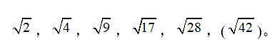
底数数列变化趋势平缓，做差可得：
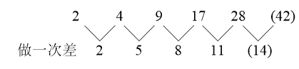
因此本题选C。
【来源】 2016年江苏公务员考试《行测》真题（B卷）第57题

第58题
【知识点】 非整数数列
【答案】 A
【解析】 本题为小数数列，优先考虑小数点是否为分隔符。小数点作为分隔符，整数部分为4，5，8，17，44，（125），作差的新数列为1，3，9，27，（81）是公比为3的等比数列；第三步，整数部分和小数部分存在以下规律：4=2×2，5=2×2+1，8=2×4，17=2×8+1即整数部分为小数部分的2倍，修正项为+0，+1，+0，+1……所以（125）=2×（62）+1。因此本题选A。
【来源】 2016年江苏公务员考试《行测》真题（B卷）第58题,2016年江苏公务员考试《行测》真题（A卷）第59题

第59题
【知识点】 多级数列
【答案】 B
【解析】 本题为多级数列。数列变化趋势平缓，优先考虑做差。相邻两项做差数列为：7,19,37,61，继续做差，数列为：12,18,24，二次差数列是公差为6的等差数列，则下一项24＋6＝30，一次差数列下一项为61＋30＝91，则所求项为131＋91＝222。因此本题选B。
【来源】 2016年江苏公务员考试《行测》真题（B卷）第59题

第60题
【知识点】 分数数列
【答案】 D
【解析】 本题为分数数列。分子数列1，3，7，13，21，（31），二级等差数列。分母数列2，5，10，17，26，（37），二级等差数列。因此本题选D。
【来源】 2016年江苏公务员考试《行测》真题（B卷）第60题

第61题
【知识点】 蒸发稀释
【答案】 D
【解析】 本题为溶液问题。
设两瓶盐溶液浓度均为x，根据浓度仍然相等列方程：100x/120=(100x+50×30%)/150，解得x=60%。因此本题选D

【来源】 5.15今日作业第9题,08.07今日作业-数量关系第1题,2016年江苏公务员考试《行测》真题（B卷）第61题,2.26今日作业-数量关系第1题,6.11今日作业-数量关系第1题,09.03今日作业-数量关系第1题

第62题
【知识点】 不定方程(组)
【答案】 D
【解析】 本题为不定方程问题。
设订书机、计算器、文件夹分别买了a个、b个和c个，根据“若买6个订书机、4个计算器和6个文件夹共需504元，买3个订书机、1个计算器和3个文件夹共需207元”可列方程：6a+4b+6c=504……①,3a+b+3c=207……②，①-②得3a+3b+3c=297,化简得a+b+c=99,则5（a+b+c）=5×99=495，所以各买5个需要495元。因此，本题选D。
【来源】 2016年江苏公务员考试《行测》真题（B卷）第62题

第63题
【知识点】 效率制约类
【答案】 C
【解析】 本题为工程问题。
根据三人效率比为5:4:6，可赋值甲、乙、丙的效率分别为5、4、6，甲、乙两人合做6天，再由乙单独做9天的工作量=6×（5+4）+4×9=90，为完成全部工程的60%，则总量为90÷60%=150，所以还剩150×（1-60%）=60的工作量，由丙单独工作，需要的天数为60/6=10天。因此，本题选C。
【来源】 2016年江苏公务员考试《行测》真题（B卷）第63题,2016年江苏公务员考试《行测》真题（A卷）第63题

第64题
【知识点】 基础费用
【答案】 B
【解析】 本题为费用问题。一个商品的价格先涨后跌和先跌后涨同样的比例，其最后价格是一样的，所以现在股票的市值可以一并计算而无须考虑A和B各买了多少：10×1000×(1-5%)×(1+5%)=9975，因此本题选B。
【来源】 2016年江苏公务员考试《行测》真题（C卷）第64题,2016年江苏公务员考试《行测》真题（B卷）第64题,2016年江苏公务员考试《行测》真题（A卷）第66题

第65题
【知识点】 等可能性事件概率
【答案】 B
【解析】 本题为概率问题。假设三个厂分别取600/300/100个乒乓球混合，则其中不合格的球数为600*1%+300*2%+100*4%=6+6+4=16，B厂不合格的球有6个，所以概率为6/16=0.375，因此本题选B。
【来源】 2016年江苏公务员考试《行测》真题（B卷）第65题

第66题
【知识点】 比赛问题
【答案】 B
【解析】 本题为趣味杂题。假设50题都答对，应得150分，现只得95分，少得55分，每答错一题少得4分，不答少得3分，55÷4=13……3，余数3正好有一题不答少得三分，所以最多13道答错，因此本题选B。
【来源】 2016年江苏公务员考试《行测》真题（B卷）第66题

第67题
【知识点】 多周期
【答案】 D
【解析】 本题为日期推断问题。小明每隔三天去一次，意思就是每四天去一次，同理小红每五天去一次，小桃每六天去一次，4、5、6最小公倍数60，2016年2月是闰月，有29天，则从2月10开始，再过60（=19+31+10）天，正好是4月10号，因此本题选D。
【来源】 5.24今日作业-数量关系第11题,08.16今日作业-数量关系第11题,2016年江苏公务员考试《行测》真题（B卷）第67题,2016年江苏公务员考试《行测》真题（A卷）第67题,3.06今日作业-数量关系第11题,6.19今日作业-数量关系第11题,今日作业-数量8-周期、指数、函数图像等问题第9题

第68题
【知识点】 排列组合基本原理
【答案】 C
【解析】 本题为排列组合问题。
方法1：采用枚举法，从小到大进行列举，1234、1243、1324、1342、1423、1432、2134、2143、2314、2341、2413、2431。通过列举可知，排在第12位的四位数是2431。因此本题选C。
方法2：当千位是1时，百位、十位、个位数字由2、3、4三个数字组成，全排列共有A(3,3)=6种排列方式，千位是2时，同理也是6种，排在第12位的数字就是千位为2的最大数，千位为2的最大数为2431。因此本题选C。
【来源】 2016年江苏公务员考试《行测》真题（B卷）第68题

第69题
【知识点】 三集合容斥
【答案】 C
【解析】 本题为容斥问题。方法1：设只参加两个项目都有x人，则26+32+38-x-2×4=72，解得x=16，只参加两个项目的有16人，只参加一个项目的就是72-16-4=52人，因此本题选C。方法2：设仅参加一个项目x人，仅参加两个项目y人，则x+y+4=72；x+2y+3×4＝26+32+38，解得x＝52。因此本题选C。
【来源】 2016年江苏公务员考试《行测》真题（B卷）第69题

第70题
【知识点】 平面几何
【答案】 A
【解析】 本题为几何问题。
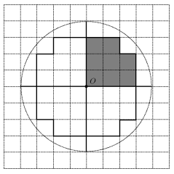
如图所示，每个小方格的边长为0.1米，圆形的半径为0.4米。1/4个圆可完全覆盖图中阴影部分所示的8个小方格，故整个圆可完全覆盖4×8＝32（个）小方格。因此，本题选A。
【来源】 2016年江苏公务员考试《行测》真题（B卷）第70题

第71题
【知识点】 集合类
【答案】 C
【解析】 本题属于集合类，主要考查种属关系。
法律通常是指由社会认可、国家确认、立法机关制定的行为规则，即法律是一种特殊的行为规则，二者属于种属关系。
A项：创新发展是一种正向积极的发展，二者属于种属关系，但词语顺序与题干不一致，排除；
B项：社会关系是人与人之间的一切关系，工会是一个组织，二者不属于种属关系，排除；
C项：小说是一种文学体裁，二者属于种属关系，与题干逻辑关系一致，符合；
D项：人生理想是一种目标，二者属于种属关系，但词语顺序与题干不一致，排除。
因此本题选C。
【来源】 2016年江苏公务员考试《行测》真题（B卷）第71题,2019年9月7日新疆和田事业单位笔试《行政职业能力测验》真题第93题

第72题
【知识点】 映射类
【答案】 B
【解析】 本题属于映射类，主要考查条件对应关系。
不上网就无法微信交流，因此上网是微信交流的必要条件，二者属于条件关系。
A项：不跳舞也可以锻炼身体，因此跳舞不是锻炼身体的必要条件，排除；
B项：不学习就不能增长知识，因此学习是增长知识的必要条件，与题干逻辑关系一致，符合；
C项：法庭审判和实验没有明显逻辑关系，排除；
D项：自驾是旅游度假的一种方式，二者属于种属关系，排除。
因此本题选B。
【来源】 2016年江苏公务员考试《行测》真题（B卷）第72题

第73题
【知识点】 集合类
【答案】 D
【解析】 本题属于集合类，主要考查并列关系和组成关系。
江苏的省会是南京，二者属于省与省会的对应关系，江苏与北京都是省级行政单位，二者属于并列关系。
A项：海口是海南省省会，而不是上海的省会，二者不属于省与其省会城市的对应关系，排除；
B项：武汉是湖北的省会，二者属于省会与省的对应关系，但词语顺序与题干不一致，排除；
C项：青海与辽宁都是省级行政单位，二者属于并列关系，排除；
D项：广东的省会是广州，二者属于省与省会的对应关系，广东与贵州都是省级行政单位，二者属于并列关系，与题干逻辑关系一致，符合。
因此本题选D。
【来源】 2016年江苏公务员考试《行测》真题（B卷）第73题

第74题
【知识点】 映射类
【答案】 C
【解析】 本题属于映射类，主要考查职业-工作场所-工作对象的对应关系。
农民在农田中种植水稻，其中词1是工作对象，词2是工作场所，词3是职业。
A项：老师在校园里教育学生，但词2是职业，词3是工作场所，顺序与题干不同，排除；
B项：牧民在草原上放牧羊群，但词2是职业，词3是工作场所，顺序与题干不同，排除；
C项：电商在网络上销售货物，其中词1是工作对象，词2是工作场所，词3是职业，与题干逻辑关系一致，当选；
D项：渔民在海面上捕鱼，但词1（动宾短语捕鱼）是工作行为，并非工作对象（鱼），排除。
因此本题选C。
【来源】 2016年江苏公务员考试《行测》真题（B卷）第74题

第75题
【知识点】 映射类
【答案】 D
【解析】 本题属于映射类，主要考查顺承关系。
规划、实施、验收三者具有时间先后的顺承关系，即先规划，再实施，最后验收。
A项：取证应在诉讼和审判之前，词语顺序与题干不同，排除；
B项：销售应在生产和宣传之后，词语顺序与题干不同，排除；
C项：招标应该在投标之前，词语顺序与题干不同，排除；
D项：先播种，再管理，最后收获，三者具有时间的先后顺承关系，与题干逻辑关系一致，当选。
因此本题选D。
【来源】 2016年江苏公务员考试《行测》真题（B卷）第75题

第76题
【知识点】 映射类
【答案】 A
【解析】 本题属于映射类，主要考查对应关系。
动车、高铁均属于交通工具，两者均具备运输功能。
A项：小学、中学均属于学校，两者均具备教育功能，当选；
B项：导航不是手表的功能，排除；
C项：导弹、核弹均属于武器，属于种属关系，排除；
D项：楷书和黑体均属于书写的字体，并非功能对应关系，排除。
因此本题选A。
【来源】 2016年江苏公务员考试《行测》真题（B卷）第76题

第77题
【知识点】 语义类
【答案】 B
【解析】 本题属于集合类，主要考查包容关系。
A项：风气和风格没有明显逻辑关系，文献是图书、期刊等各种出版物的总和，文献包含图书，属于包容关系，排除；
B项：风气之风尚习气，风气包括风尚，典籍泛指古今图书，文献包括典籍，均属于包容关系，当选；
C项：风气和精神没有明显逻辑关系，文化和文献也没有明显逻辑关系，排除；
D项：弘扬风气，属于动宾关系，通过文献去传承，属于对应关系，排除。
因此本题选B。
【来源】 专项模考-判断（一）第22题,专项模考-判断（一）第22题,2016年江苏公务员考试《行测》真题（B卷）第77题

第78题
【知识点】 映射类
【答案】 A
【解析】 本题属于映射类，主要考查场所对应关系。
A项：医院的主要功能是诊治，学校的主要功能是教学，且医院和学校都是场所，前后均是场所与功能的对应关系，前后逻辑关系一致，当选；
B项：医院可以作为实验的场所，而学校不是手术的场所，前后逻辑关系不一致，排除；
C项：医生是一种职业，工作场所是医院，二者是场所与职业的对应关系，而学生不是一种职业，前后逻辑关系不一致，排除；
D项：查房是医院医护人员的日常工作内容，而课程不是学校教学人员的日常工作内容，且查房是动词，课程是名词，前后逻辑关系不一致，排除。
因此本题选A。
【来源】 2016年江苏公务员考试《行测》真题（B卷）第78题

第79题
【知识点】 创新类（类比）
【答案】 D
【解析】 本题属于其他类比，主要考查字符类比。
第1、3位置上汉字相同，2、4、8位置上汉字相同，5、6位置上汉字相同。
A项：8位置和2、4、位置汉字不同，排除；
B项：8位置和2、4、位置汉字不同，排除；
C项：1、3位置上汉字不同，排除；
D项：符合题干要求，当选。
因此本题选D。
【来源】 2016年江苏公务员考试《行测》真题（C卷）第75题,2016年江苏公务员考试《行测》真题（B卷）第79题

第80题
【知识点】 创新类（类比）
【答案】 B
【解析】 本题属于其他推理，主要考查字符型。
从左往右数，部分位置上的字符相同，其中1、5号位置上的字符相同，4、7号位置上的字符相同，其他位置上的字符都不同。
A项：4、7号位置上的字符不同，排除；
B项：1、5号位置上的字符相同，4、7号位置上的字符相同，其他位置上的字符都不同，与题干字符的逻辑关系一致，符合；
C项：1、5号位置上的字符不同，排除；
D项：4、7号位置上的字符不同，排除。
因此本题选B。
【来源】 2016年江苏公务员考试《行测》真题（B卷）第80题

第81题
【知识点】 实体信息
【答案】 D
【解析】 首先，观察特征。本题图形比较特别，都是生活中的一些场景或标识，可以考虑实体信息。然后，一条式，从左到右找规律。题干图形均为有人在参加竞技类体育运动，依次为：高低杠、冰壶、网球、自行车、艺术体操。A项拖地、B项坐在椅子上、C项小孩儿坐着玩球，均不是体育运动，只有D项踢足球符合。因此本题选D。
【来源】 2016年江苏公务员考试《行测》真题（C卷）第76题,2016年江苏公务员考试《行测》真题（B卷）第81题

第82题
【知识点】 数量类
【答案】 B
【解析】 本题属于复合类，主要考查线数量和笔画数。
题干图形中，直线数量依次为2、3、4、5、6，呈等差数列；
下一个图形应该选择有7条直线的图形，排除C项（直线数为8条）。
题干图形均为一笔画图形，排除A项和D项（两笔画图形）；
因此本题选B。
【来源】 2016年江苏公务员考试《行测》真题（B卷）第82题

第83题
【知识点】 数量类
【答案】 A
【解析】 本题属于数量类，主要考查素种类。
题干所有图形均由多行组成，每行元素种类均为1种。
因此本题选A。
【来源】 2016年江苏公务员考试《行测》真题（B卷）第83题

第84题
【知识点】 重构类
【答案】 B
【解析】 本题属于重构类，主要考查平面拼合。
可以利用平行等长消去法得到答案。
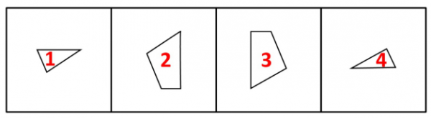
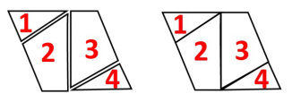
因此本题选B。
【来源】 2016年江苏公务员考试《行测》真题（B卷）第84题

第85题
【知识点】 重构类
【答案】 D
【解析】 本题属于重构类，主要考查平面拼合。
可以利用平行等长消去法得到答案。
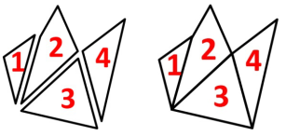
因此本题选D。
【来源】 2016年江苏公务员考试《行测》真题（B卷）第85题

第86题
【知识点】 重构类
【答案】 B
【解析】 本题属于重构类，主要考查平面拼合。
可以利用平行等长消去法得到答案。
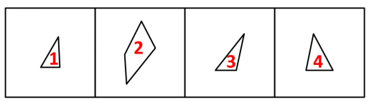
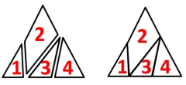
因此本题选B。
【来源】 2016年江苏公务员考试《行测》真题（B卷）第86题

第87题
【知识点】 重构类
【答案】 D
【解析】 本题属于重构类，主要考查平面展开图（四面体）。
在题干立体图形中描出“黑三角面”和“灰三角面”的公共边。
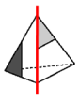
在选项平面图形中描出“黑三角面”和“灰三角面”的公共边。
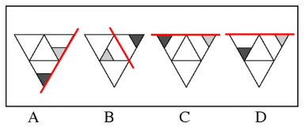
排除平面图形与立体图形中描线不对应的选项。
A项：如上图A所示，小黑三角有一条边落在公共边上，排除；
B项：如上图B所示，小灰三角没有边落在公共边上，排除；
C项：如上图C所示，小黑三角有一条边落在公共边上，排除。
D项：无矛盾。
因此本题选D。

【来源】 2016年江苏公务员考试《行测》真题（B卷）第87题

第88题
【知识点】 重构类
【答案】 D
【解析】 本题属于重构类，主要考查平面展开图（四面体）。
标出题干中的公共边，发现公共边的中点引出了两条线。如图，只有D选项符合要求。
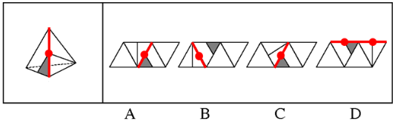
因此本题选D。
【来源】 2016年江苏公务员考试《行测》真题（B卷）第88题

第89题
【知识点】 重构类
【答案】 C
【解析】 本题属于重构类，主要考查平面展开图（六面体）。
观察发现，题干三个面的公共点有线条引出，可以采用“以点找线”的方法，题干公共点引出了两条对角线，如下图所示：
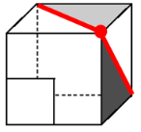
A项：公共点引出一条对角线，排除；
B项：公共点上没有引出对角线，排除；
C项：公共点引出两条对角线，与题干相同；
D项：带有黑色三角形面和带有正方形面分别位于Z字两端，是相对面，但在已知立体图形中他们是相邻面，排除。
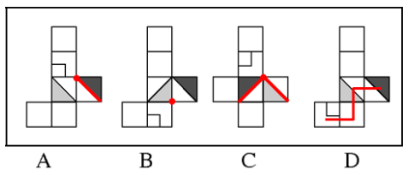
因此，选择C选项。
解法二：利用公共边法。
如图所示，在题干的灰色三角形面上，从灰色三角形直角顶点开始按顺时针方向标定该面a、b、c、d四个点，ab边是黑色三角形面与灰色三角形面的公共边。
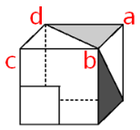
在选项中用相同的方法标定a、b、c、d如下图：
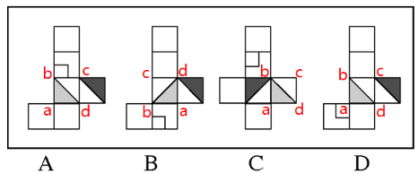
A项，cd边是黑色三角形面与灰色三角形面的公共边，与原题不符，排除；
B项，ad边是黑色三角形面与灰色三角形面的公共边，与原题不符，排除；
C项，ab边是黑色三角形面与灰色三角形面的公共边，与题干相同，暂时保留；
D项，cd边是黑色三角形面与灰色三角形面的公共边，与原题不符，排除。
因而选择C。
【来源】 2016年江苏公务员考试《行测》真题（B卷）第89题

第90题
【知识点】 重构类
【答案】 D
【解析】 本题属于重构类，主要考查平面展开图（六面体）。
题中出现两条对角线，可以优先考虑以点找线法。如下图所示，题干中三个相邻面的公共点引出一条对角线。
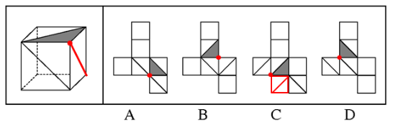
A项：公共点引出两条对角线，排除；
B项：公共点没有引出任何对角线，排除；
C项：由于已知三个面没有相邻，移面后如上图C所示，公共点引出线为黑色三角形的斜边，与题干矛盾，排除；
D项：公共点引出一条对角线，符合。
因此本题选D。
解法二：本题属于重构类，主要考查平面展开图（六面体）。
将题干立体图形中已知的三个面展开后，呈现如下图所示特征：
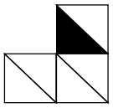
对比选项后发现D项符合。
因此本题选D。
【来源】 2016年江苏公务员考试《行测》真题（B卷）第90题

第91题
【知识点】 归纳推理
【答案】 C
【解析】 本题属于归纳推理，主要考查语句理解。
A项：老李是单位的领导，而大张的职位未提及，无法比较二者职位的高低，排除；
B项：老李是单位的领导，而大张的职位未提及，无法比较二者职位的高低，排除；
C项：大张职位的高低有两种可能：①若大张职位>老李职位，结合老李职位>小陈职位，且大张尊重小陈，可知：有人尊重比自己职位低的人；②若大张职位<老李职位，结合老李尊重大张，可知：有人尊重比自己职位低的人。所以，无论大张职位高低，必然推出该结论；
D项：题干中第一句话涉及'尊重”，但未明确老李和大张谁的职位高，也未明确大张和小陈谁的职位高；另外，最后一句话只涉及'职位高低”，但未明确小陈是否尊重老李，所以该项无法推出，排除。
因此本题选C。
【来源】 2016年江苏公务员考试《行测》真题（B卷）第91题

第92题
【知识点】 论证类
【答案】 C
【解析】 本题属于论证类，主要考查演绎论证。
论点：建议将原有的交通警告标识牌全部置换为动感较强的标示牌，就可以实现目标'提高司机反应速度”。
论据：动感较强的交通标志能让受试者更快作出反应。
A项，不明确选项。虽然置换标识牌的工程庞大、成本高，但是并不确定有关部分是否会因为成本等原因而不置换，所以无法确定是否难以实现预期目标，排除；
B项，增加新论据。受试者中驾龄不长和不会驾车的人反应速度都会加快，说明建议能实现预期目标，具有加强作用，排除；
C项，增加反向论据。该项说明动感指示牌最终还是没能提高反应速度，研究员的建议难以实现预期目标，具有削弱作用，当选；
D项，无关选项。司机联想到的画面与动感指示牌能否提高反应速度无关，论题不一致，排除。
因此本题选C。
【来源】 2016年江苏公务员考试《行测》真题（B卷）第92题

第93题
【知识点】 归纳推理
【答案】 B
【解析】 本题属于归纳推理，主要考查模态推理。
已知：聪明、勤奋的同学未必都能成为蓝天外国语学校的学生。分析条件中的否定词、模态词和量词&quot;未必都”，根据其逻辑性质可知：&quot;未必都=不必然都=有的可能不”，所以可得&quot;有的聪明、勤奋的同学可能不会成为蓝天外国语学校的学生”，B项正确，A项错误。已知&quot;蓝天外国语学校的学生多半聪明或勤奋”，关联词是&quot;或”，C、D项用的是&quot;且”；另外人数的多少也不确定，所以C、D项错误。
因此本题选B。
【来源】 2016年江苏公务员考试《行测》真题（B卷）第93题

第94题
【知识点】 分析推理
【答案】 D
【解析】 本题属于分析推理类，主要考查最大信息优先。
单循环赛意味着每支球队都踢4场，比赛总场次共计10场。
根据'乙胜3场，1场与甲战平”可知：乙甲战平，乙胜丙丁戊负；
再根据戊队有3场平局”，可知：戊和甲、丙、丁战平；
至此，甲得2分，乙得10分，丙得1分，丁得1分，戊得3分，剩下甲丙、甲丁、丙丁三场比赛；
目前丙丁得分相同，利用假设法，如果'丙丁战平、甲胜丙负、甲胜丁负”则会出现丙丁均得2分的情况，与题干'没有积分相同的球队”相矛盾，故不能必然推出A、B项；
如果'丙胜丁负、丁胜甲负、甲胜丙负”则会出现丙丁均得4分的情况，与题干'没有积分相同的球队”相矛盾，故不能必然推出C项；
D项，假设丙丁战平，则甲、丙、丁当前的分数都为2，无论剩下的甲丙、甲丁比分如何，都会出现相同分数，与题干矛盾，所以丙丁不能战平。
因此本题选D。
【来源】 2016年江苏公务员考试《行测》真题（B卷）第94题

第95题
【知识点】 论证类
【答案】 B
【解析】 本题属于论证类，主要考查论据+观点型。
论点：自然的星空正是梵高创作的灵感来源。
论据：卫星探测绘制的星空图与画作《星空》有惊人的相似之处。
A项：【补充论据】。“明显的现实来源”说明梵高的创作灵感确实有可能来自于自然的星空，能够支持，排除；
B项：【无关选项】。创作年代是否早于卫星绘制图的年代与梵高创作的灵感来源无关，不能支持，当选；
C项：【补充论据】。通过“超越常人的视觉观察能力与想象能力”说明梵高确实有可能是通过观察自然星空而创作的，能够支持，排除；
D项：【解释原有论据】。“大体一致”是对原有论据“惊人的相似之处”的肯定，能够支持，排除。
因此本题选B。
【来源】 2016年江苏公务员考试《行测》真题（B卷）第95题,2016年江苏公务员考试《行测》真题（A卷）第97题

第96题
【知识点】 分析推理
【答案】 D
【解析】 本题属于分析推理类，主要考查代入排除法。
已知：张、陈的猜测都只有一半是正确的，且欧洲和亚洲各设立一个办事处。假设张的前半句对，则可得后半句也对，与题干矛盾。所以只能前错后对，即亚洲办事处不设在吉隆坡，也不设在首尔，只能设在香港；同理，陈的话也是前错后对，即欧洲办事处不设在伦敦，也不设在苏黎世，只能设在法兰克福。A项，由上述推理可知，该项推理正确，排除；B项，由上述推理可知，该项推理正确，排除；C项，-香港→首尔，根据逆否命题可知，-首尔→香港，与题干相符，排除；D项，-伦敦→-法兰克福，根据逆否命题可知，法兰克福→伦敦，与题干'欧洲设立一个办事处”不符，判断错误。
因此本题选D。
【来源】 2016年江苏公务员考试《行测》真题（B卷）第96题

第97题
【知识点】 论证类
【答案】 C
【解析】 本题属于论证类，主要考查对比论证。
实验：服用鱼油片剂组中，只有10%的人罹患精神分裂症；而在服用安慰剂组中，罹患这种疾病的人则高达40%。
观点：服用鱼油片剂有助于青少年预防精神分裂症。
A项：质疑样本数量。被试对象数量偏少，影响结论的可靠性。另外，7年中被试者的发展差异较大，说明实验过程掺入其他变量的干扰，具有削弱作用，排除；
B项：质疑样本抽样。该项说明样本选取不科学，具有削弱作用，排除；
C项：无关选项。该项强调'治疗”，而论点强调'预防”，论题不一致，当选；
D项：质疑差异明显。该项说明研究设计不科学，两组实验对比的核心差异不大，结果可能是偶然结果，具有削弱作用，排除。
因此本题选C。
【来源】 2016年江苏公务员考试《行测》真题（B卷）第97题

第98题
【知识点】 分析推理
【答案】 A
【解析】 本题属于分析推理，主要考查最大信息法。
首先，根据最大信息法，题干中'王伟”出现了4次，以此作为突破口，整理相关条件如下：
①王伟的两侧是单数跑道（2或4道）、王伟不在第二跑道，得出王伟在4道；
②可将（5）翻译为：张强3道→王伟不在4道，根据'否后必否前”规则，可知张强不在3道；
其次，题干中'张强”出现了3次，整理相关条件如下：
①张强的两侧是双数跑道（3或5）、张强不在3道，得出张强在5道；
②李明与张强隔着两个跑道、张强在5道，可得李明在2道；
最后，结合剩余条件可得：
王伟在4道、李明在2道、钱亮在王伟和李明中间，可得钱亮在3道；
剩下1和6两个跑道，结合'孙新在双数道”可得，刘平在1道，孙新在6道。
综上，6人所占据的跑道如下表所示：
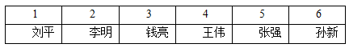
因此本题选A。
【来源】 2016年江苏公务员考试《行测》真题（B卷）第98题

第99题
【知识点】 分析推理
【答案】 D
【解析】 本题属于分析推理类，主要考查材料型分析。
由(1)和(3)可知乙一定被选上，由(4)丁乙，否后必否前，得到乙丁，可知丁不会被选上。由条件(2)可得出戊和己一定被选上，而由条件(1)可知甲和丙里还要再选一个，总共已经有4个人，那么庚和辛必定只能选一个。由“如果庚被选上，则辛也被选上”可知，只能选辛，所以乙、戊、己、辛是一定能被选上的。
因此本题选D。
【来源】 2016年江苏公务员考试《行测》真题（B卷）第99题

第100题
【知识点】 分析推理
【答案】 B
【解析】 第一步，确定题型。题干有明显的信息匹配特征，确定为分析推理。第二步，分析条件，进行推理。结合（1）（3）可知：乙一定被选上，且甲丙只选其一。由（4）丁→-乙，且乙一定被选上，可知：丁未被选上，结合（2）得：戊己一定被选上，排除C、D项。又“戊→-甲”，且戊一定被选上，可知：甲未被选上，丙一定被选上，排除A项。因此，选择B选项。
【来源】 2016年江苏公务员考试《行测》真题（B卷）第100题

第101题
【知识点】 单定义
【答案】 B
【解析】 本题属于单定义中的要件型，主要考查“种差”和“属”这两个要件。
条件性承诺的关键信息是：（1）种差：一方对另一方；（2）附带条件的承诺。
A项：去国外旅游一周，是父亲对女儿考上重点高中的奖励，并未体现出（2）附带条件的承诺，不符合定义，排除。
B项：老总答应加薪是对员工的承诺，附带的条件是考核优秀，满足（1）一方对另一方作出（2）附带条件的承诺，符合定义，当选。
C项：妈妈对女儿报考研究生表示支持，并未体现出（2）附带条件的承诺，不符合定义，排除。
D项：小雨为自己立规，只涉及到自己，不存在（1）另一方，不符合定义，排除。
因此本题选B。
【来源】 2016年江苏公务员考试《行测》真题（C卷）第96题,2016年江苏公务员考试《行测》真题（B卷）第101题

第102题
【知识点】 单定义
【答案】 C
【解析】 本题属于单定义中的脉络型，主要考查“心理学”相关的知识。
趋同感应的含义是：一方能够把握另一方的心理状态，并且设身处地体验对方心理。
A项：“天下谁人不识君”，体现的是与友人分别时对他的宽慰，鼓励其继续向前奋斗拼搏，并未体现出设身处地体验对方心理，不符合定义，排除。
B项：“天生我材必有用”，意思是“不管在哪里，总有能实现自身价值的地方”，体现了作者高度乐观的人生态度，不存在“另一方”，不符合定义，排除。
C项，“同是天涯沦落人”，由于作者政治失意，琵琶女由荣至衰，虽然二者出身和经历不同，但处于人生低谷的情绪是相同的，体现了“把握另一方的心理状态”，“设身处地地体验对方心理”，符合定义，当选。
D项：“一片冰心在玉壶”，作者用“冰心和玉壶”去表现自己为人的正直与廉洁，不存在“另一方”，不符合定义，排除。
因此本题选C。
【来源】 2016年江苏公务员考试《行测》真题（C卷）第97题,2016年江苏公务员考试《行测》真题（B卷）第102题

第103题
【知识点】 单定义
【答案】 B
【解析】 本题属于单定义中的要件型，主要考查“主体”这一个要件。
路怒症的主体是“机动车驾驶者”。
A项中的“小张”，C项中的“小李”，D项中的“小王”均属于“机动车驾驶者”，符合定义，排除。
B项：“老陈”不属于“机动车驾驶者”（开车的是老陈的妻子），不符合定义，当选。
因此本题选B。
【来源】 2016年江苏公务员考试《行测》真题（C卷）第105题,2016年江苏公务员考试《行测》真题（B卷）第103题,2016年江苏公务员考试《行测》真题（A卷）第110题

第104题
【知识点】 单定义
【答案】 C
【解析】 本题属于单定义中的脉络型，主要考查“文学艺术”相关的知识。
有我之境的关键信息是：（1）审美过程中包含客体性的自然事物；（2）蕴藏审美者的主观感受。
A项：“明月松间照，清泉石上流”，意思是“错落的月光洒在松树枝上，清澈的泉水在青石流淌”，是对山间自然景色的客观描述，未体现（2）审美者的主观感受，不符合定义，排除。
B项：“星垂平野阔，月涌大江流”，意思是“原野辽阔，天边的星星犹如垂向地面；银光映着奔流汹涌的长江，不停流逝”，是对自然景色的客观描述，未体现（2）审美者的主观感受，不符合定义，排除。
C项：“片云天共远，永夜月同孤”，诗句表面描写的是诗人所看到的片云孤月，即（1）包含客体性的自然事物，实际上是寓情于景，通过“共远”体现了自己长期漂泊在外，通过“同孤”体现了自己孤独苦闷，（2）蕴含了审美者的主观感受，符合定义，当选。
D项：“明月出天山，苍茫云海间”，意思是“明月从天山升起，出没在苍茫的云海之中”，是对边塞月亮和天空的客观描述，未体现（2）审美者的主观感受，不符合定义，排除。
因此本题选C。
【来源】 2016年江苏公务员考试《行测》真题（B卷）第104题

第105题
【知识点】 单定义
【答案】 A
【解析】 本题属于单定义中的要件型，主要考查“范围”和“方式”这两个要件。
“自然淘汰育种法”的关键信息是：（1）范围：在良种筛选过程中，（2）方式：减少人为干预。
A项：“养殖场选育抗病力强的种鱼”体现出（1）范围：在良种筛选过程中，“没有使用任何药物”体现出（2）方式：减少人为干预，符合定义，当选。
B项：“经过三次人工选鱼”，未体现出（2）方式：减少人为干预，不符合定义，排除。
C项：“先挑选，后精心培育种苗，” 未体现出（2）方式：减少人为干预，不符合定义，排除。
D项：“描述的是同一种植物的不同生长状态”，未体现出（1）范围：在良种筛选过程中，不符合定义，排除。
因此本题选A。
【来源】 2016年江苏公务员考试《行测》真题（C卷）第103题,2016年江苏公务员考试《行测》真题（B卷）第105题,2016年江苏公务员考试《行测》真题（A卷）第107题

第106题
【知识点】 单定义
【答案】 B
【解析】 本题属于单定义中的要件型，主要考查“种差”这一个要件。
隐形就业的种差是：“没有通过传统就业渠道获取固定职业、处于相关部门就业统计范围之外”。
A项：“经营网店”，属于“没有通过传统的就业渠道获取固定职业”，并“处于相关部门就业统计范围之外”，符合定义，排除。
B项：教授在高校任职，属于通过传统就业渠道获取固定职业，不符合定义，当选。
C项：“为电商提供平台和搭建服务”，属于“没有通过传统的就业渠道获取固定职业”，并“处于相关部门就业统计范围之外”，符合定义，排除。
D项：“自由撰稿人”并非固定职业，属于“没有通过传统的就业渠道获取固定职业”，并“处于相关部门就业统计范围之外”，符合定义，排除。
因此本题选B。
【来源】 2016年江苏公务员考试《行测》真题（B卷）第106题,2016年江苏公务员考试《行测》真题（A卷）第108题

第107题
【知识点】 单定义
【答案】 A
【解析】 本题属于单定义中的要件型，主要考查“种差”这一个要件。
平行竞争的种差包括2个方面：（1）各家厂商提供不同种类的产品，（2）满足顾客同一需求。
A项：“电器商场中空调、油灯、热电扇、电热毯等各种用品”，体现了（1）各家厂商提供不同种类的产品，“均是取暖用品”体现了（2）满足顾客同一需求（取暖），符合定义，当选。
B项：“一家公司推出的产品”，没有体现（1）各家厂商提供不同种类的产品，不符合定义，排除。
C项：“服装、玩具、食品”针对 的是顾客的不同需求，没有体现（2）满足顾客同一需求，不符合定义，排除。
D项：“个人不同的消费需求”，没有体现（1）各家厂商提供不同种类的产品或（2）满足顾客同一需求，不符合定义，排除。
因此本题选A。
【来源】 2016年江苏公务员考试《行测》真题（C卷）第108题,2016年江苏公务员考试《行测》真题（B卷）第107题,2016年江苏公务员考试《行测》真题（A卷）第113题

第108题
【知识点】 单定义
【答案】 D
【解析】 本题属于单定义中的脉络型，主要考查“社会学”相关的知识。
交友泡沫化是指：（1）基于各种现实需要有意扩大朋友范围；或者（2）有交往却从未谋面。
A项：游戏爱好者的账号中都有一串不知道真实姓名的朋友，说明游戏爱好者是基于玩游戏的需要才加的这些朋友，且游戏爱好者虽在游戏中与这些朋友有交往，却从未谋面，满足条件（1）、（2），符合定义，排除。
B项：酒局上，即使不熟悉的人也以哥们、兄弟相称，说明希望能够通过这样的称呼拉近与别人的距离，从而扩大自己的朋友范围，满足条件（1），符合定义，排除。
C项：微信朋友圈里有许多从未见面的好友，说明虽有交往却从未谋面，满足条件（2），符合定义，排除。
D项：把交情深的同事称为朋友，说明不是为了某种现实需要而有意扩大朋友范围，而且既然是交情深的同事，肯定是有交往并经常见面的，所以不满足“交友泡沫化“的两个条件，不符合定义，当选。
因此本题选D。
【来源】 2016年江苏公务员考试《行测》真题（B卷）第108题

第109题
【知识点】 单定义
【答案】 C
【解析】 本题属于单定义中的要件型，主要考查“种差”这一个要件。
新农人的种差包括2个方面：（1）“掌握现代农业生产技能”，（2）“以农业生产、经营、服务作为职业”。
A项：“蔡某利用学到的新技术”，体现了（1）“掌握现代农业生产技能”，“培育出的农作物销路很好”体现了（2）“以农业生产、经营、服务作为职业”，符合定义，排除。
B项：“推广无土瓜”，体现了（1）“掌握现代农业生产技能”，“回乡创业圆全村致富梦”体现了（2）“以农业生产、经营、服务作为职业”，符合定义，排除。
C项：“在政策扶持下养猪”未体现（1）“掌握现代农业生产技能”，不符合定义，当选。
D项：“掌握养牛技术”，体现了（1）“掌握现代农业生产技能”，“自办奶牛场并建立直销网站”体现了（2）“以农业生产、经营、服务作为职业”，符合定义，排除。
因此本题选C。
【来源】 2016年江苏公务员考试《行测》真题（B卷）第109题

第110题
【知识点】 单定义
【答案】 D
【解析】 本题属于单定义中的要件型，主要考查“客体”这一个要件。
社会概称意识的客体是“某一社会群体”。
A项中的“狼”是动物，B项中的“天狼星”是星体，C项中的“养宠物”是行为，均不属于“某一社会群体”，不符合定义，排除。
D项中的“北方人”属于“某一社会群体”，符合定义，当选。
因此本题选D。
【来源】 2016年江苏公务员考试《行测》真题（B卷）第110题

第111题
【知识点】 单定义
【答案】 B
【解析】 本题属于单定义中的要件型，主要考查“前提”这一个要件。
逆势扩张的前提是“企业面临巨大压力和困难”。
A项中“国产彩电市场份额纷纷下滑”，C项中“房地产调控政策将严重影响家居行业”，D项中“国内零售行业表现欠佳”均体现出“企业面临巨大压力和困难”，符合定义，排除。
B项：“某公司规模较大，向上市目标迈进”未体现出“企业面临巨大压力和困难”，不符合定义，当选。
因此本题选B。
【来源】 2016年江苏公务员考试《行测》真题（B卷）第111题,2016年江苏公务员考试《行测》真题（A卷）第101题

第112题
【知识点】 单定义
【答案】 C
【解析】 本题属于单定义中的脉络型，主要考查“经济学”相关的知识。
假摔式降费的含义是：（1）企业在外部压力之下；（2）表面降幅很大，实际上并未惠及广大消费者的调价策略。
A项：价格大战，体现出（1）企业在外部压力之下，大幅调整零售价格，很快纷纷售罄，说明是实际降幅很大，有很多消费者购买，并非（2）实际上未惠及广大消费者，不符合定义，排除。
B项：抢占节日市场，体现出（1）企业在外部压力之下，采取打折促销的手段，消费人数上升，说明是实际降幅很大，有很多消费者购买，并非（2）实际上未惠及广大消费者，不符合定义，排除。
C项：上级有关部门的降费要求，体现出（1）企业在外部压力之下，降低夜间国际漫游费用，这项服务只是少数消费者才需要的服务，体现了（2）并未惠及广大消费者，符合定义，当选。
D项：上级规定，体现出（1）企业在外部压力之下，对一些原本免费的景点做出不涨价的承诺，并非（2）表面降幅很大的策略，不符合定义，排除。
因此本题选C。
【来源】 2016年江苏公务员考试《行测》真题（C卷）第104题,2016年江苏公务员考试《行测》真题（B卷）第112题

第113题
【知识点】 单定义
【答案】 D
【解析】 本题属于单定义中的要件型，主要考查“属”这一个要件。
优势反应的属是“习惯性动作”。
A项中的“遇见朋友一般都伸出右手去和对方握手”，B项中的“总是循着喊自己名字的方向去寻找声音”，C项中的“每次碰到不认识的字就去查字典”均属于“习惯性动作”，符合定义，排除。
D项：“手伸进滚烫的开水后缩回”是先天性反射，不属于“习惯性动作”，不符合定义，当选。
因此本题选D。
【来源】 2016年江苏公务员考试《行测》真题（B卷）第113题,2016年江苏公务员考试《行测》真题（A卷）第105题

第114题
【知识点】 单定义
【答案】 B
【解析】 本题属于单定义中的脉络型，主要考查“心理学”相关的知识。
安全性思维的关键信息是：（1）对当前事物或事件的发展作出对自己不利的预测；（2）做好防备。
A项：“三天两头的感冒”并不是体质虚弱的小李的预测，而是现实发生的情况，未体现（1）对当前事物或事件的发展作出对自己不利的预测，不符合定义，排除。
B项：公司经营越来越难，小陈觉得肯定会裁员，体现出（1）对当前事物或事件的发展作出对自己不利的预测，悄悄到人才市场投递简历，体现出（2）做好防备，符合定义，当选。
C项：小王怕老人跌倒是出于爱心，未体现（1）作出对自己不利的预测，不符合定义，排除。
D项：妻子往他的行李箱里塞衣服是担心丈夫，未体现（1）作出对自己不利的预测，不符合定义，排除。
因此本题选B。
【来源】 2016年江苏公务员考试《行测》真题（C卷）第102题,2016年江苏公务员考试《行测》真题（B卷）第114题

第115题
【知识点】 单定义
【答案】 C
【解析】 本题属于单定义中的要件型，主要考查“原因”这一个要件。
粉丝文化的原因是：个人或群体对某一特定对象的追捧。
A项：教室外挤满慕名而来的学生，体现了学生群体对于该学者的追捧，符合定义，排除。
B项：陌生的年轻人自发组织起来为小杨拉票、拉赞助，体现了这一群体对于歌手小赵的追捧，符合定义，排除。
C项：小张追踪明星，是由于他是一位娱乐记者，这是他的本职工作，未体现“对某一特定对象的追捧”，不符合定义，当选。
D项：小丽是《舌尖上的中国》的忠实粉丝，反复观看每一期节目，体现了小丽对这一节目的追捧，符合定义，排除。
因此本题选C。
【来源】 2016年江苏公务员考试《行测》真题（C卷）第110题,2016年江苏公务员考试《行测》真题（B卷）第115题

第116题
【知识点】 直接读数比较
【答案】 B
【解析】 本题为直接读数比较问题。
定位表格材料最后一列可知，香港、东盟、台湾、巴西的顺差增长率分别为-10.1%、63.5%、-6%、-44.7%，可见增长最快的为东盟。
因此本题选B。

【来源】 2016年江苏公务员考试《行测》真题（B卷）第116题

第117题
【知识点】 简单计算
【答案】 C
【解析】 本题为简单计算问题。
贸易逆差即出口小于进口，则贸易差额为负值。定位表格材料第五列可知，实现贸易逆差的有日本、韩国、台湾、澳大利亚和巴西。贸易逆差同比减少即贸易逆差的增长率为负值，定位表格材料最后一列可知，可上述几个国家对应增长率均为负值，可见有5个贸易伙伴的贸易差额均同比减少。
因此本题选C。
【注意点】贸易逆差=出口额-进口额＜0

【注】题干问贸易逆差，说明前提必须是逆差，例如香港为顺差，则不算！
【来源】 2016年江苏公务员考试《行测》真题（B卷）第117题

第118题
【知识点】 基期量计算
【答案】 A
【解析】 本题为基期量计算问题。
定位表格材料可知，2015年前7个月，中国对澳大利亚的出口额为1341.8亿元，同比增长4%，根据公式可知，2014年前7个月，中国对澳大利亚的出口额为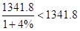，A选项最接近。
因此本题选A。
【计算方法】

【来源】 2016年江苏公务员考试《行测》真题（B卷）第118题,【长线班】资料2-速算方法与技巧第7题

第119题
【知识点】 混合增长率计算
【答案】 C
【解析】 本题为混合增长率计算问题。
定位表格材料可知，中国对欧盟的出口额为12180.2亿元，同比平均增长-4.4%，对美国的出口额为13973.8亿元，同比增长7.2%。则2014年前7个月，中国对欧盟的出口额为12180.2÷（1-4.4%）≈127000亿元，中国对美国的出口额为13973.8÷（1+7.2%）≈13000亿元，整体增长率介于二者之间，四项皆满足，因为中国对美国的出口额略大，因而整体增长率偏向于7.2%，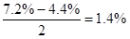，即整体增速应该略大于1.4%，C选项最接近。
因此本题选C。
注意本题选项差距小，不能用现期代替基期去做，否则会误选D。
【来源】 2016年江苏公务员考试《行测》真题（B卷）第119题

第120题
【知识点】 综合分析
【答案】 C
【解析】 本题为综合分析问题。
A选项，定位表格材料可知，2015年前7个月，中国对日本的进出口额为9767.0亿元，同比增长-11.1%，对韩国的进出口额为9461.7亿元，同比增长-5%，根据公式可知，2014年前7个月，中国对日本的进出口额为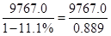，首位商1；2014年前7个月中国对韩国的进出口额为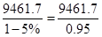，首位商不到1，故中国对日本的贸易总额比对韩国的多，错误；
B选项，定位表格材料可知，2015年前7个月，中国对香港实现贸易顺差，但贸易差额同比增速为-11.1%，可见为同比下降，错误；
C选项，定位表格第三列可知，2015年前7个月，中国对其出口额超过5000亿元的主要贸易伙伴为欧盟（12180）、美国(13973.8)、东盟(9680)、香港(10270.9)，共4个，正确；
D选项，定位表格材料倒数第二列和第三列可知， 2015年前7个月，中国对其进口额和出口额同比变动方向一致的主要贸易伙伴为欧盟（-4.4%和-12.4%）、香港（-10.2%和-13.5%）、日本（-11.1%和-11.1%）、韩国（-0.7%和-7.3%）、巴西（-9.7%和-23.6%），共5个，其余均为一正一负，总共共10个国家，即占一半，错误。
因此本题选C。
【计算方法】
【知识点】A选项，基期量计算；B选项，直接读数比较；C选项，直接读数；D选项，直接读数。

【来源】 2016年江苏公务员考试《行测》真题（B卷）第120题

第121题
【知识点】 基础增长率
【答案】 B
【解析】 本题为基础增长率问题。
定位表格材料可知，2013年末全国城镇新增就业人数1310万人，2014年末全国城镇新增就业人数1322万人。根据公式可知，2014年末全国城镇新增就业人数比2013年末增长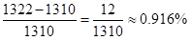。
因此本题选B。
【计算方法】
【来源】 2016年江苏公务员考试《行测》真题（C卷）第126题,2016年江苏公务员考试《行测》真题（B卷）第121题

第122题
【知识点】 基期比重
【答案】 C
【解析】 本题为基期比重问题。
定位文字材料可知，2014年末全国就业人员77253万人，比上年末增加276万人，可见2013年末全国就业人员为77253-276=76977万人，定位表格材料可知， 2013年末第三产业就业人员占比38.5%，根据公式部分=整体×比重可知，2013年第三产业人数=76977×38.5%≈29636万人。
因此本题选C。
【计算方法】部分=整体×比重

【来源】 2016年江苏公务员考试《行测》真题（C卷）第127题,2016年江苏公务员考试《行测》真题（B卷）第122题

第123题
【知识点】 简单计算
【答案】 A
【解析】 本题为简单计算问题。
定位表格材料可知，2010年末全国第一产业就业人员占比为36.7%，2014年末全国第一产业就业人员占比为29.5%，所以和2010年末相比，2014年末全国第一产业就业人员占比提高了29.5%-36.7%=-7.2%，即下降7.2个百分点。
因此本题选A。

【来源】 2016年江苏公务员考试《行测》真题（C卷）第128题,2016年江苏公务员考试《行测》真题（B卷）第123题

第124题
【知识点】 比重大小比较
【答案】 D
【解析】 本题为比重大小比较问题。
定位表格材料可知，2011—2014年，全国城镇失业人员再就业人数占上年末全国城镇登记失业人数比分别为： 2011年， 2012年，2013年，2014年，2013年对应分数的分子最大，其分母小于2012和2014年的分母，故排除2012年和2014年，只剩余比较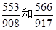的大小即可，根据差分法，差分数为，因为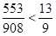，故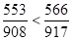，故2011—2014年，全国城镇失业人员再就业人数占上年末全国城镇登记失业人数比重的最大值是2013年，即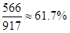。
因此本题选D。
【计算方法】

【来源】 2016年江苏公务员考试《行测》真题（C卷）第129题,2016年江苏公务员考试《行测》真题（B卷）第124题

第125题
【知识点】 综合分析
【答案】 C
【解析】 本题为综合分析问题。
A选项，定位文字材料可知，2014年末全国就业人员77253万人，比上年末增加276万人，可见2013年末全国就业人员为77253-276=76977万人，定位表格材料可知，2014及2013年的的第二产业人员数占比分别为29.9%和30.1%，根据公式部分=整体×比重可知，2014年末国第二产业就业人数为77253×29.9%=23099万人，2013年末国第二产业就业人数为76977×30.1%=23170万人，即2014年人数低于2013年，错误；
B选项，定位文字材料可知，2014年城镇就业人员39310万人，比上年末增加1070万人，可见不是1322万人，错误；
C选项，定位表格材料最后一行可知， 2011—2014年末全国第三产业就业人员占比分别为35.7%、36.1%、38.5%、40.6%，可见占比逐年增加，正确；
D选项，定位表格材料第四行和第五行数据，可见2012-2013年全国城镇登记失业率由4.09%变为4.05%，为递减；而城镇登记失业人数由917变为926，为递增，二者趋势不一致，错误。
因此本题选C。
【计算方法】部分=整体×比重
【知识点】A选项，基础增长量；B选项，基础增长量；C选项，增长率大小比较；D选项，直接读数比较。

【来源】 2016年江苏公务员考试《行测》真题（C卷）第130题,2016年江苏公务员考试《行测》真题（B卷）第125题

第126题
【知识点】 直接读数比较
【答案】 C
【解析】 本题为直接读数比较问题。
定位折线图可知，2015年1—6月我国火力发电量同比增速分别为11.5%、-11.9%、-9.4%、-2.8%、-1.7%、-5.8%，增长率为负数则代表今年的火力发电量低于上年同期水平，因而符合条件的有2-6月，即有5个月发电量同比减少。
因此本题选C。

【来源】 2016年江苏公务员考试《行测》真题（B卷）第126题,2016年江苏公务员考试《行测》真题（A卷）第126题

第127题
【知识点】 增长率大小比较
【答案】 D
【解析】 本题为增长率大小比较问题。
定位表格材料可知，2014年4个季度的发电总量分别为12719、13444、14592、13883，2013年4个季度的发电总量分别为11823、12519、14347、13763，根据公式可知，一季度增长率为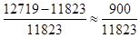，首位商8；二季度增长率为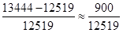，首位商7；三季度增长率为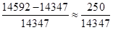，首位商1，接近2，明显小于前两者；四季度增长率为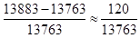，首位不能商1，可见增长最慢的是第四季度。
因此本题选D。
【计算方法】

【来源】 2016年江苏公务员考试《行测》真题（B卷）第127题,2016年江苏公务员考试《行测》真题（A卷）第127题

第128题
【知识点】 简单计算
【答案】 D
【解析】 本题为简单计算问题。
定位表格材料可知，2014年第二季度我国火力发电量为10582亿千瓦时， 2015年第二季度我国火力发电量为3409+3444+3364亿千瓦时，可见后者比前者少10582-（3409+3444+3364）亿千瓦时，利用尾数法，尾数为2-7=5，D选项最接近。
因此本题选D。

【来源】 2016年江苏公务员考试《行测》真题（B卷）第128题,2016年江苏公务员考试《行测》真题（A卷）第128题

第129题
【知识点】 现期量计算
【答案】 B
【解析】 本题为现期量计算问题。
定位柱状图可知，2015年1月—6月水力发电量由565上涨到1028，上涨80%左右，若保持这个增速不变，则2015年11月我国水力发电量约为1028×（1+80%）≈1800亿千瓦小时，B选项最接近。
因此本题选B。

【注】江苏省求年均增长问题，基期时间都较题干前推一个统计周期！

【来源】 2016年江苏公务员考试《行测》真题（B卷）第129题,2016年江苏公务员考试《行测》真题（A卷）第129题

第130题
【知识点】 综合分析
【答案】 C
【解析】 本题为综合分析问题。
A选项，定位表格材料可知，2014年一、二、三、四季度水力发电量占发电总量的比重分别为：、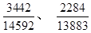，首位分别商1、1、2、1，可见超过20%只有三季度，正确；
B选项，定位表格材料可知，2013-2014年各个季度火力发电占总发电量的比重分别为：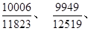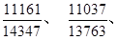 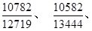 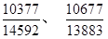，
首位分别商8、7、7、8、8、7、7、7，可见每个季度占比均超过70%，正确；
C选项，定位折线图可知，2015年1月，水力和火力发电量同比增长率均大于零，二者方向相同，错误；
D选项，定位表格材料可知，2013年-2014年各季度水利发电量分别为1306、1985、2552、2047、1453、2265、3442、2284。可见较上个季度减少的分别为2013年第四季度，2014年第一季度以及2014年第四季度。根据上图的阴影柱状图，2015年第一季度水利发电量为565+472+676=1713，较2014年四季度的2284少，为环比减少，2015年第二季度702+767+1028，每个月均比上季度的月份高，则定位环比增加，综上，2013年第四季度，2014年第一季度以及2014年第四季度、2015年一季度水力发电量环比减少，共4个，正确。
因此本题选C。
【计算方法】
【知识点】A选项，现期比重；B选项，下期比重；C选项，直接读数比较；D选项，简单计算比较。

【来源】 2016年江苏公务员考试《行测》真题（B卷）第130题,2016年江苏公务员考试《行测》真题（A卷）第130题

第131题
【知识点】 现期比重
【答案】 B
【解析】 本题为现期比重问题。
定位文字材料第二段可知，对公共场所控烟状况改善效果问题的调查结果显示：26%的受访市民表示效果明显，55.3%的表示效果一般，16.2%的表示没有效果，2.5%的表示效果很差。可见认为“效果明显”与“效果很差”的受访市民数之比为26%：2.5%=52:5。
因此本题选B。

【来源】 2016年江苏公务员考试《行测》真题（B卷）第131题

第132题
【知识点】 简单计算
【答案】 B
【解析】 本题为简单计算问题。
定位文字材料第二段可知，40.5%的老年市民选择“禁烟执法不严”，比中年、青年市民分别高出2.9和5.6个百分点。则中年市民选择“禁烟执法不严”的比重比青年市民高（40.5%-2.9%）-（40.5%-5.6%）=-2.9%+5.6%=2.7%，即为高2.7个百分点。
因此本题选B。
【来源】 2016年江苏公务员考试《行测》真题（B卷）第132题

第133题
【知识点】 基础增长率
【答案】 A
【解析】 本题为基础增长率问题。
定位图表材料2可知，表示“加大处罚力度”的受访市民人数占39.2%，表示“扩大媒体宣传”的受访市民人数占13.7%，则前者比后者多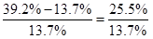，首位商1，接近2， A选项最接近。
因此本题选A。

【来源】 2016年江苏公务员考试《行测》真题（B卷）第133题

第134题
【知识点】 混合比重
【答案】 C
【解析】 本题为混合比重问题。
定位文字材料最后一段可知，95.2%的受访市民表示支持，97%的女性受访市民表示支持，92.7%的男性市民表示支持。根据线段法：则有距离之比为人数的反比，距离之比为（97%-95.2%）：（95.2%-92.7%）=1.8%：2.5%≈3:4=男性人数：女性人数，根据公式可知，女性市民人数占受访总人数的比重为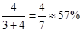，C选项最接近。
因此本题选C。
【计算方法】

【来源】 2016年江苏公务员考试《行测》真题（B卷）第134题

第135题
【知识点】 综合分析
【答案】 C
【解析】 本题为综合分析问题。
A选项，定位文字材料第四段可知，公共场所控烟条例修订及立法问题的调查结果显示：95.2%的受访市民表示支持，2.9%的表示不支持，正确；
B选项，定位文字材料第二段可知，40.5%的老年市民选择“禁烟执法不严”，比青年市民高出5.6个百分点，则青年市民选择“禁烟执法不严”的比重为40.5%-5.6%=34.9%，正确；
C选项，定位文字材料第一段和图形材料可知，当对认为控烟没有效果”“效果很差”的受访市民询问原因时，“禁烟执法不严”占比为36.7%，“公众对吸烟危害认识不足”占比为23.6%，二者总共占认为控烟“没有效果”“效果很差”的受访市民的比重为36.7%+23.6%=60.3%，但是这里的比重的整体不是受访市民，而是“占认为控烟“没有效果”“效果很差”的受访市民，可见范围不同，错误；
D选项，定位文字材料第一段和图形材料可知，在对认为控烟“没有效果”“效果很差”的受访市民询问原因时，有19.8%的女性受访市民和14.8%的男性受访市民认为“购买香烟过于方便”，即总共有17.7%的受访市民认为“购买香烟过于方便”。设认为控烟“没有效果”“效果很差”的男性和女性受访市民分别是A和B，则其中认为“购买香烟过于方便”的男性和女性受访市民分别是14.8%A和19.8%B，总共为17.7%（A+B），则有14.8%A +19.8%B =17.7%（A+B）成立，化简可得2.9A=2.1B，即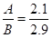，所以A<B，进而推出14.8%A 必然小于19.8%B ，即认为“购买香烟过于方便”的男性受访市民少于女性受访市民，整体值一定，则男性比重也应小于女性比重，正确。
因此本题选C。
【知识点】A选项，直接读数；B选项，现期比重加减；C选项，现期比重加减；D选项，现期比重大小比较。

【来源】 2016年江苏公务员考试《行测》真题（B卷）第135题

